
机电专业综合实践（项目制）1

电子电路设计应用实践项目
实 践 报 告

姓 名： | 邵梓皓
学 号： | 243287
班 级： | 机电244
同 组 人： | 曹恒宇 成广粮 邓炜舰 忻致远
分 组 号： | 1
指导教师： | 王瑞钦 李国显 吕晓玲 禹 伟

机械电子工程系
河北工业大学 机械工程学院
2026年6月

目 录

一、专业综合实践课简介 1
1.1 课程性质 1
1.2 课程任务 1
1.3 课程目标 1
1.4 实践用软件 2
二、基本电路设计与仿真 3
2.1 直流稳压电源设计与仿真 3
2.1.1 设计要求 3
2.1.2 完成情况 3

2.1.2.1 固定正电压直流稳压电路设计与仿真 3

2.1.2.2 固定负电压直流稳压电源电路设计与仿真 5

2.1.2.3 固定正负电压直流稳压电源电路设计与仿真 6

2.1.2.4 连续可调电压直流稳压电源电路设计与仿真 8
2.2 模拟电路设计与仿真 11
2.2.1 设计要求 11
2.2.2 完成情况 12

2.2.2.1 反相比例运算电路设计与仿真 12

2.2.2.2 同相比例运算电路设计与仿真 13

2.2.2.3 反相相加法运算电路设计与仿真 15

2.2.2.4 同相加法运算电路设计与仿真 16

2.2.2.5 减法运算电路设计与仿真 18
2.3 数字电路设计与仿真 20
2.3.1 三人表决电路设计与仿真 20

2.3.1.1 设计要求 20

2.3.1.2 完成情况 20
2.3.2 七段译码电路显示电路设计与仿真 22

2.3.2.1 设计要求 22

2.3.2.2 完成情况 22
三、综合电路设计与仿真 26
3.1 函数信号发生器电路设计与仿真 26
3.1.1 设计要求 26
3.1.2 完成情况 26

3.1.2.1 设计电路与仿真结果 26

3.1.2.2电路工作原理分析及关键监测点波形及相关监测值说明 26

3.1.2.3 其他说明 28
3.2 流水灯电路设计与仿真 28
3.2.1 设计要求 28
3.2.2 完成情况 28

3.2.2.1 设计电路与仿真结果 28

3.2.2.2电路工作原理分析及关键监测点波形及相关监测值说明 29

3.2.2.2 其他说明 30
四、自主创新设计项目 31
4.1 应用场景及设计要求 31
4.1.1 应用场景 31
4.1.2 设计要求 31
4.2 完成情况 31
4.2.1 设计电路与仿真结果 31
4.2.2电路工作原理分析及关键监测点波形及相关监测值说明 31
五、实践总结 33
致 谢 34

一、专业综合实践课简介

1.1 课程性质
本课程是在学生学习完成相关理论教学内容后，开设的一门集中实践教学课程。
本课程是高等工科院校教学计划中的一个重要环节，是培养学生的工程意识、协作精神以及综合运用所学知识及现代工具去分析和解决实际复杂工程问题的能力，提高学生专业素质和培养学生创新能力的重要教学环节。
本课程的主要先修课程是大学物理、电工与电子技术等。本实践环节共8周，第4、5、6、7学期每学期安排两周。

1.2 课程任务
（1）培养学生综合运用所学专业基础知识和专业知识解决复杂工程问题能力；
（2）培养和锻炼学生使用现代工具和实践动手能力；
（3）培养学生规范撰写技术文档能力；
（4）培养学生团队合作意识、培养学生自主学习意识、激发学生学以致用和创新性地解决工程实际问题的兴趣；
（5）培养学生解决工程实际问题能力的自信，使学生终生乐意去学习和创新性实践，主动适应社会发展需求。

1.3 课程目标
坚持“立德树人”根本任务，加强学生理想信念教育，厚植爱国主义情怀。通过专业综合实践，培养学生综合运用所学专业课程的理论知识和基本技能，提高分析和解决实际问题的能力，提升职业素质和素养，激发学生胸怀报效国家的理想和抱负。
课程目标1：了解现代工程工具和现代信息技术工具，能够选择和使用适合的技术、资源和相应的工具，对机电系统复杂工程问题进行表达、模拟与预测。
课程目标2：能够理解相关现代工程工具和信息技术工具在实践中的应用范围、各自特点以及局限性。
课程目标3：理解团队合作的重要性，具有在不同的位置上尽己所能、与其他成员协调合作的团队精神和能力，能够在团队合作中进行分工与协作，正确处理个人与团队的关系，具有奉献精神。
课程目标4：具有自主学习的意识，能够针对科学与技术问题主动查阅资料并进行学习，主动适应社会发展需求。

1.4 实践用软件
本实践电路仿真应用需使用软件为“Proteus 8.9”，该软件界面如图1.1所示，该软件由机械电子工程系综合实践课程组提供（只限于教学、实验验证使用，禁止它用）。
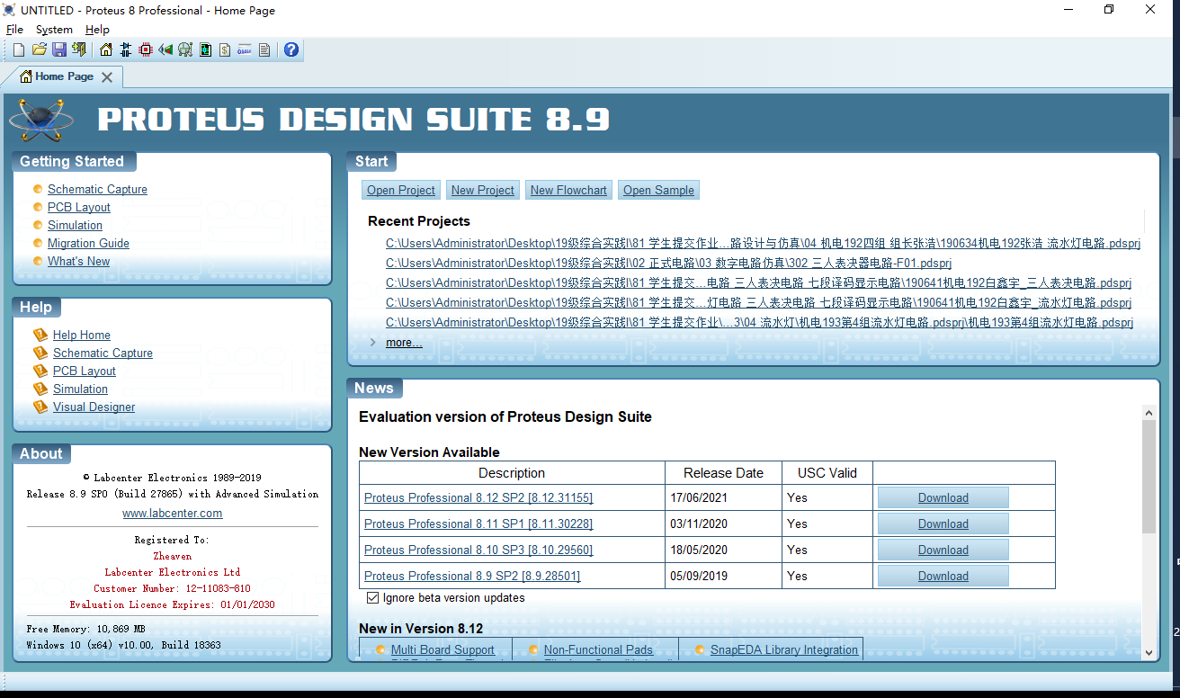
图1.1 Proteus 8.9 软件界面

二、基本电路设计与仿真

2.1 直流稳压电源设计与仿真

2.1.1 设计要求
市电（AC220V/50Hz）经过变压、整流、滤波后，利用集成稳压电路（三端稳压器78XX、79XX、LM317）及其他相关电子元件（自行设计、自选元件）完成如下直流稳压电源设计，具体每组设计电源电压要求如下：
电源电压类型 | 三端稳压器 | 第1组 | 第2组 | 第3组 | 第4组 | 第5组 | 第6组
固定正电压 | 78XX | +5V | +6V | +9V | +12V | +15V | +24V
固定负电压 | 79XX | -5V | -6V | -9V | -12V | -15V | -24V
固定正负电压 | 78XX/78XX | ±5V | ±6V | ±9V | ±12V | ±15V | ±24V
连续可调电压 | LM317L | 输出电源在1.5V~15V之间连续可调，输出电路200~300mA
其他要求：
（1）在仿真电路中能监测各关键点的波形；
（2）在仿真电路中能监测各关键点的电压值；
（3）上述波形及电压值要截图形式记录在实践报告中；
（4）选做内容：可增加负载，监测各关键点电流值。

2.1.2 完成情况

2.1.2.1 固定正电压直流稳压电路设计与仿真
（1）设计电路与仿真结果
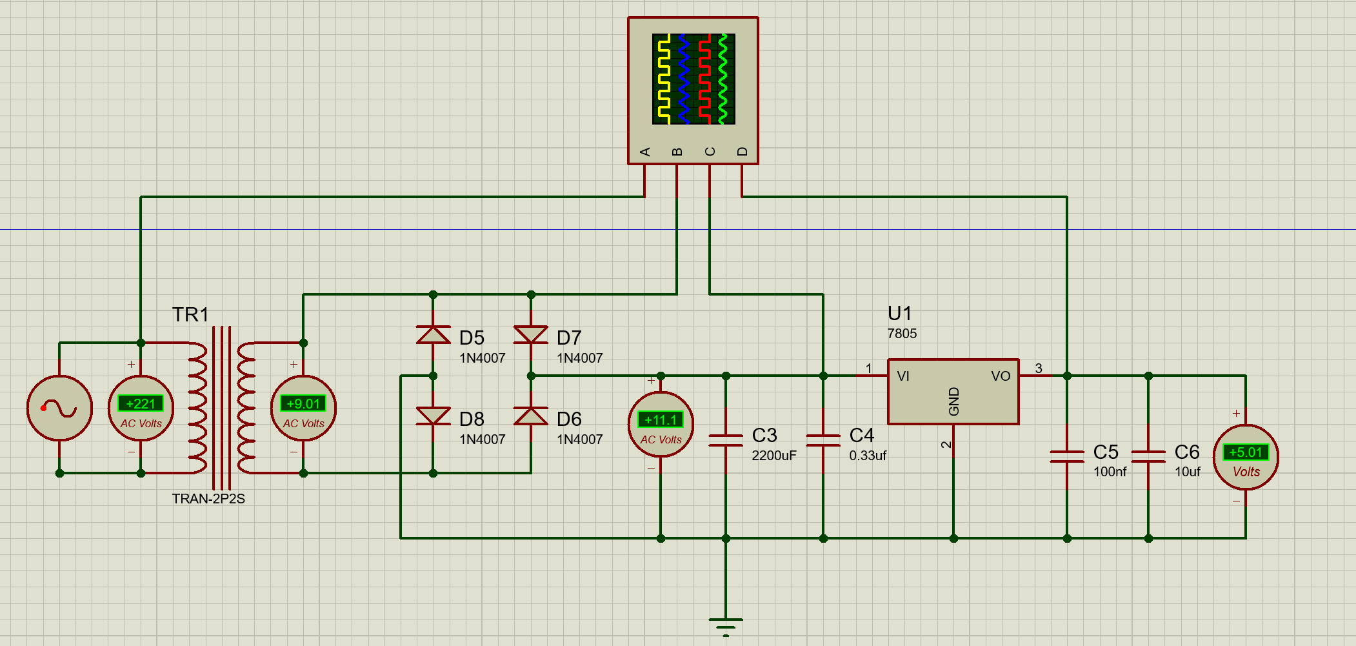
固定正电压直流稳压电路及其仿真结果见图2.1。
图2.1 +5V直流稳压电源电路
（2）电路工作原理分析及关键监测点波形和相关监测值说明
1）电路工作原理分析
该固定正电压直流稳压电源主要由降压变压器、桥式整流电路、滤波电容、7805 三端稳压器和负载组成。电路工作时，220V/50Hz 的交流电先经过变压器 TR1 降压，变为约 9V 的低压交流电，为后面的整流和稳压部分提供合适的输入电压。
变压器副边输出的仍然是交流电，经过 D1-D4 四只 1N4007 二极管组成的桥式整流电路后，交流电的正半周和负半周都被转换成同一方向的脉动直流电。由于桥式整流在每个半周都有两只二极管导通，所以整流后电压会有一定的二极管压降。
整流后的电压还不是稳定直流电，因此在整流桥后接入 C3 大容量电解电容进行滤波。C3 在电压较高时充电，在电压下降时向后级电路放电，从而减小电压波动，使 7805 输入端得到比较平滑的直流电压。仿真中 7805 输入端电压约为 11.12V，能够满足 7805 正常稳压的要求。
7805 是固定 +5V 三端稳压器，其输入端接滤波后的直流电压，GND 端接公共地，输出端输出稳定的 +5V 电压。C4 接在输入端，用于抑制输入端干扰；C5、C6 接在输出端，用于改善输出稳定性并减小纹波。仿真结果中输出电压约为 +5.02V，说明该电路能够实现固定 +5V 直流稳压输出。
2）关键监测点波形及电压值
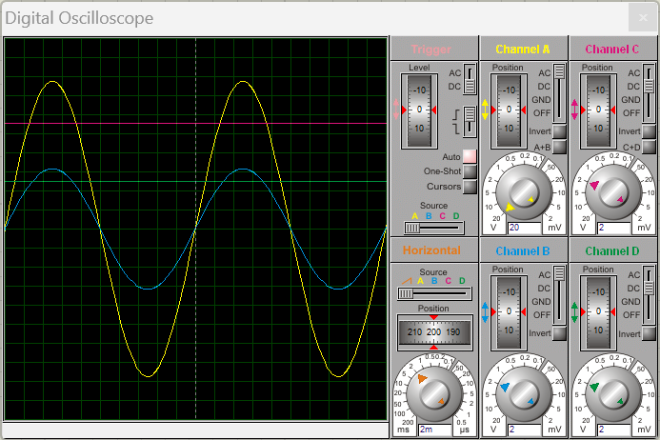
关键监测点包括变压器副边交流电压、桥式整流后电压、7805 输入端电压和 7805 输出端电压。由仿真结果可知，副边电压约为 9.01V AC，滤波后输入电压约为 11.1V DC，稳压输出约为 +5.01V DC，满足固定 +5V 直流稳压电源的设计要求。
图2. 2 +5V直流稳压各关键监测点波形

2.1.2.2 固定负电压直流稳压电源电路设计与仿真
- 设计电路与仿真结果
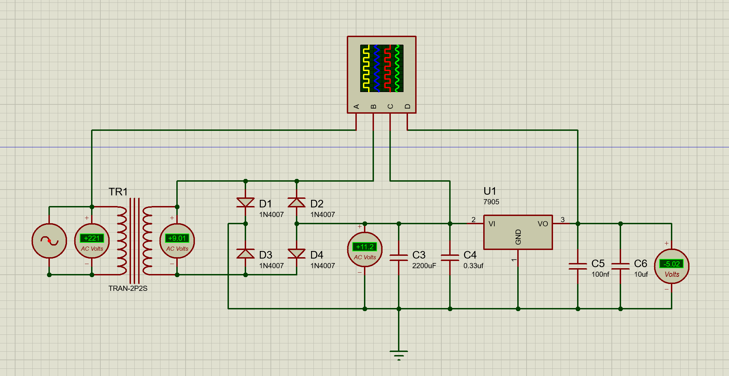
固定负电压直流稳压电路及其仿真结果见图2.3。
图2.3 -5V直流稳压电源电路
（2）电路工作原理分析及关键监测点波形和相关监测值说明
1）电路工作原理分析
该固定正电压直流稳压电源主要由降压变压器、桥式整流电路、滤波电容、7905 三端稳压器和负载组成。电路工作时，220V/50Hz 的交流电先经过变压器 TR1 降压，变为约 9V 的低压交流电，为后面的整流和稳压部分提供合适的输入电压。
变压器副边输出的仍然是交流电，经过 D1-D4 四只 1N4007 二极管组成的桥式整流电路后，交流电的正半周和负半周都被转换成同一方向的脉动直流电。由于桥式整流在每个半周都有两只二极管导通，所以整流后电压会有一定的二极管压降。
整流后的电压还不是稳定直流电，因此在整流桥后接入 C3 大容量电解电容进行滤波。C3 在电压较高时充电，在电压下降时向后级电路放电，从而减小电压波动，使 7905 输入端得到比较平滑的直流电压。仿真中 7905 输入端电压约为 11.2V，能够满足 7905 正常稳压的要求。
7905 是固定 -5V 三端稳压器，其输入端接滤波后的直流电压，GND 端接公共地，输出端输出稳定的 -5V 电压。C4 接在输入端，用于抑制输入端干扰；C5、C6 接在输出端，用于改善输出稳定性并减小纹波。仿真结果中输出电压约为 -5.02V，说明该电路能够实现固定 --5V 直流稳压输出。
2）关键监测点波形及电压值
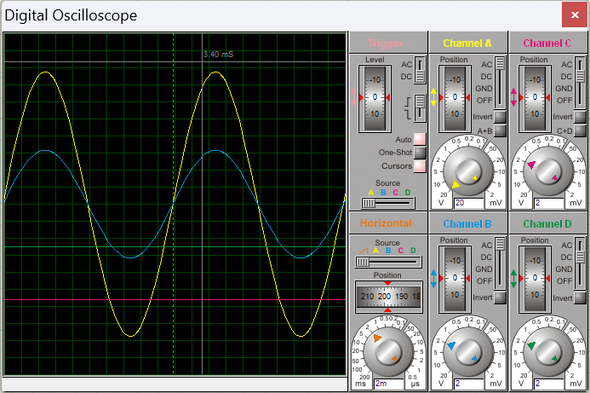
关键监测点包括变压器副边交流电压、桥式整流后电压、7805 输入端电压和 7805 输出端电压。由仿真结果可知，副边电压约为 9.01V AC，滤波后输入电压约为 11.2V DC，稳压输出约为 -5.02V DC，满足固定 -5V 直流稳压电源的设计要求。
图2. 4 -5V直流稳压各关键监测点波形

2.1.2.3 固定正负电压直流稳压电源电路设计与仿真
（1）设计电路与仿真结果
固定正负电压直流稳压电路及其仿真结果见图2.5

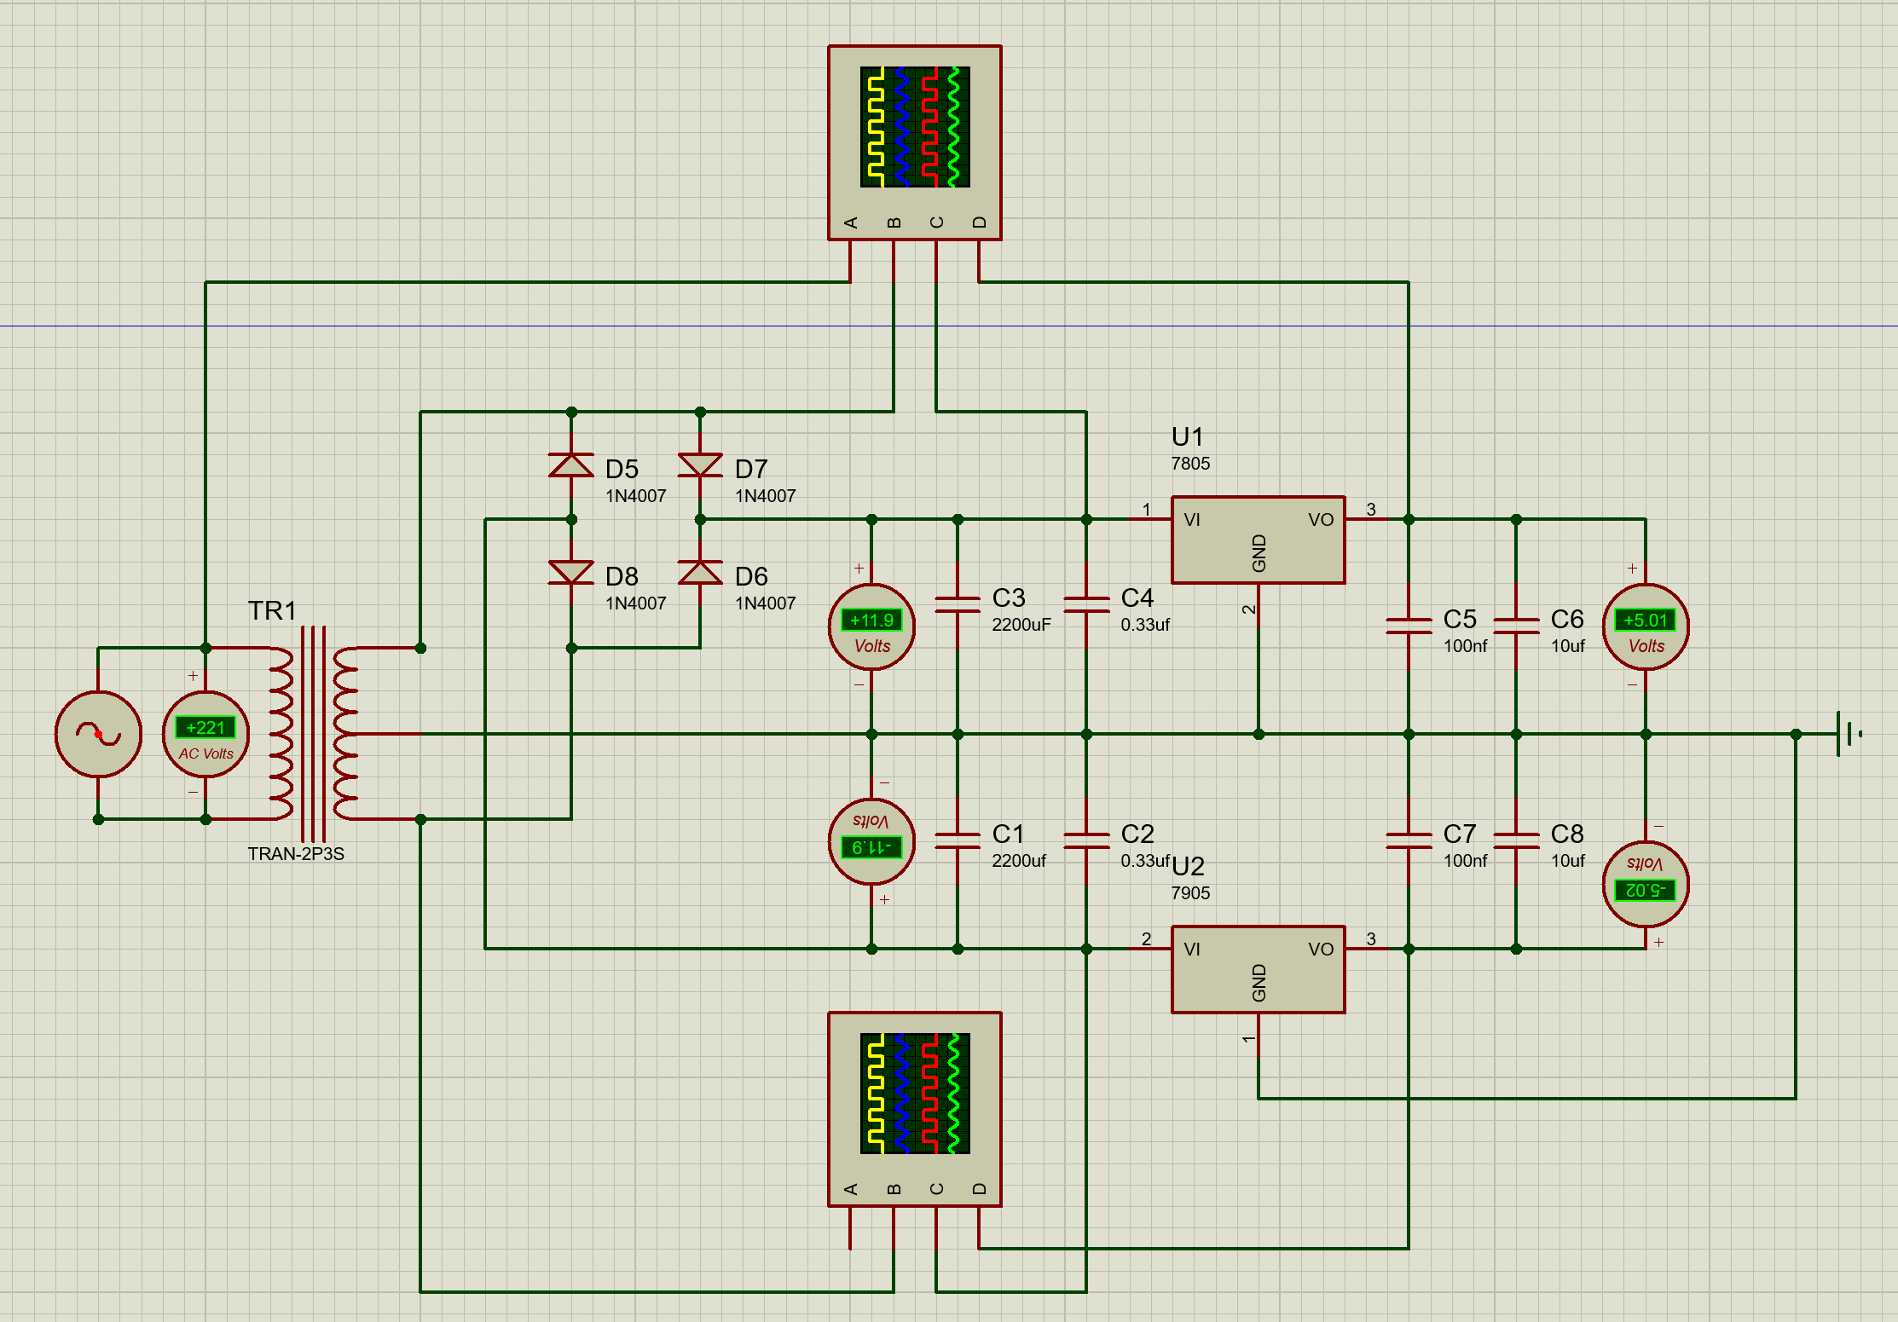
图2.3 ±5V直流稳压电源电路
（2）电路工作原理分析及关键监测点波形和相关监测值说明
1）电路工作原理分析
该固定正负电压直流稳压电源由降压变压器、桥式整流电路、输入滤波电容、7805/7905 三端稳压器以及输出滤波电容组成。交流电源首先经过变压器 TR1 降压，变压器副边采用带中心抽头的结构，中间抽头接公共地，副边上下两端分别为正、负电源部分提供交流输入。
变压器副边交流电压经过 D5、D6、D7、D8 四只 1N4007 二极管组成的桥式整流电路后，得到相对于公共地的正、负两路脉动直流电压。桥式整流电路能够将交流电的正负半周转换为单一方向的电压，为后级稳压电路提供直流输入。由于整流过程中每个导通回路中有二极管压降，因此整流后的电压会略低于理论峰值。
整流后的正电压经 C3 大容量电解电容滤波后送入 7805 的输入端，负电压经 C1 大容量电解电容滤波后送入 7905 的输入端。滤波电容在电压峰值时充电，在电压下降时向后级负载放电，从而减小整流后电压的纹波，使稳压器输入端获得较平滑的直流电压。
7805 用于输出固定 +5V 电压，7905 用于输出固定 -5V 电压。两只稳压器的 GND 端均接公共地，7805 的输出端得到 +5V，7905 的输出端得到 -5V。C4、C2 分别为正、负输入端旁路电容，C5、C6、C7、C8 为输出端滤波/去耦电容，用于改善输出稳定性并减小高频干扰。仿真结果显示该电路能够同时输出稳定的 +5V 和 -5V 电压，满足固定正负电压直流稳压电源的设计要求。
2）关键监测点波形及电压值
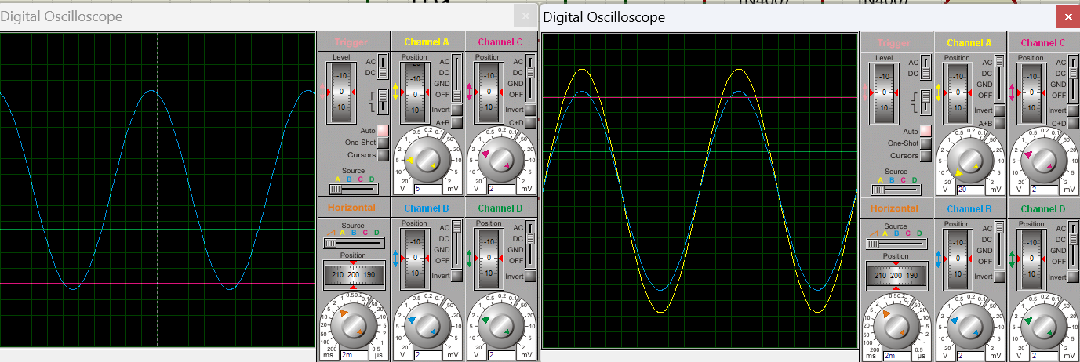
本电路主要监测变压器副边交流电压、整流滤波后的正负输入电压，以及 7805、7905 的稳压输出电压。根据仿真结果，正电源支路中 7805 输入端电压约为 +11.9V，经过 7805 稳压后输出电压约为 +5.01V；负电源支路中 7905 输入端电压约为 -11.9V，经过 7905 稳压后输出电压约为 -5.02V。
图2. 6 ±5V直流稳压各关键监测点波形

2.1.2.4 连续可调电压直流稳压电源电路设计与仿真
（1）设计电路与仿真结果
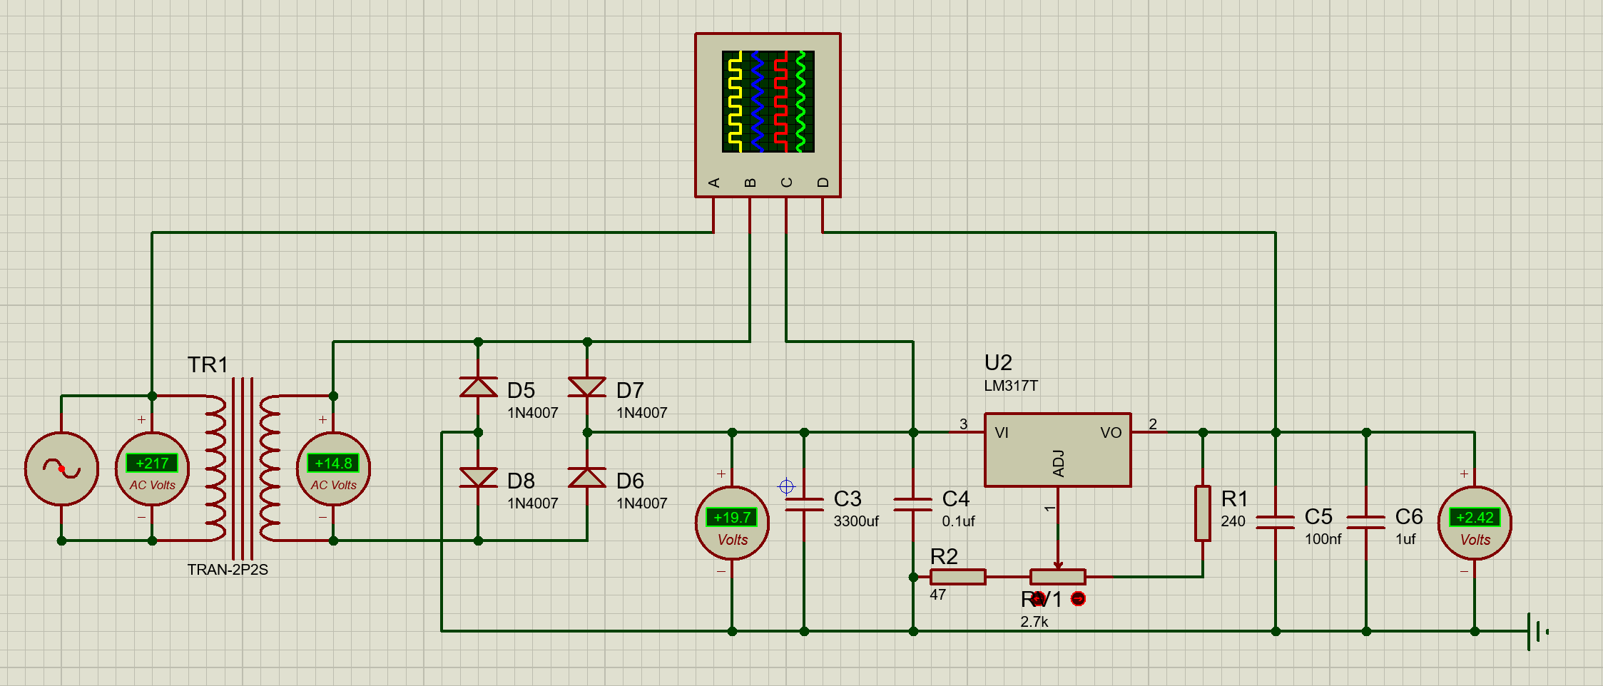
连续可调电压直流稳压电路及其仿真结果见图2.7、2.8、2.9
图2. 7 连续可调直流稳压电源电路
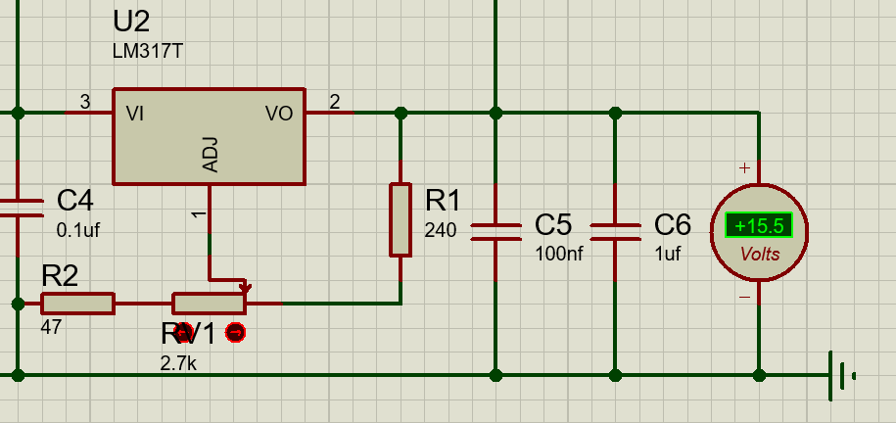
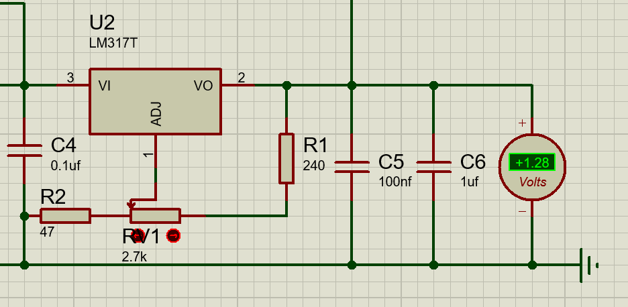
图2. 8 通过电位器调节使输出电压最小
图2. 9 通过电位器调节使输出电压最大
（2）电路工作原理分析及关键监测点波形和相关监测值说明
该连续可调直流稳压电源主要由降压变压器、桥式整流电路、滤波电容、LM317T 可调三端稳压器、调压电阻网络以及负载组成。交流电源首先经过变压器 TR1 降压，将 220V/50Hz 市电变换为约 15V 的低压交流电，为后级整流、滤波和稳压电路提供输入电压。
变压器副边输出的 15V 交流电经过 D5、D6、D7、D8 四只 1N4007 二极管组成的桥式整流电路后，被转换为单向脉动直流电。桥式整流电路在交流电的正、负半周均有两只二极管导通，因此可以充分利用交流电的两个半周，但整流输出会存在一定二极管压降。
整流后的脉动直流经 C3 大容量电解电容滤波。C3 在整流电压峰值附近充电，在电压下降时向后级电路放电，从而减小整流后电压的纹波，使 LM317T 输入端获得较平滑的直流电压。仿真中滤波后电压约为 19.7V，能够满足 LM317T 输出 1.5V~15V 时对输入电压裕量的要求。
LM317T 是可调式三端稳压器，其输出电压由输出端与调整端之间的电阻 R1，以及调整端与地之间的电阻 R2、电位器 RV1 共同决定。电路中 R1 为 240Ω，R2 为 47Ω，RV1 为 2.7kΩ 电位器。调节 RV1 的阻值时，调整端电压发生变化，从而改变 LM317T 的输出电压。其近似计算公式为：
Vout ≈ 1.25 × (1 + R下 / R1)
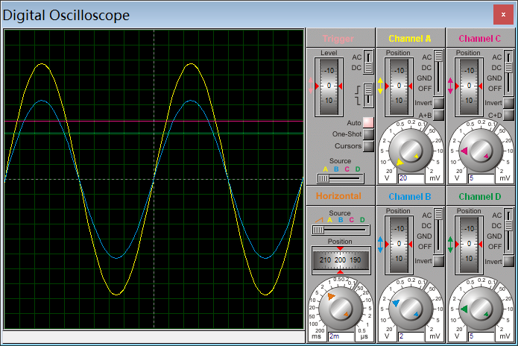
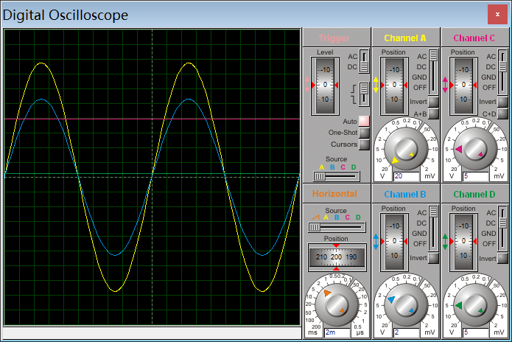
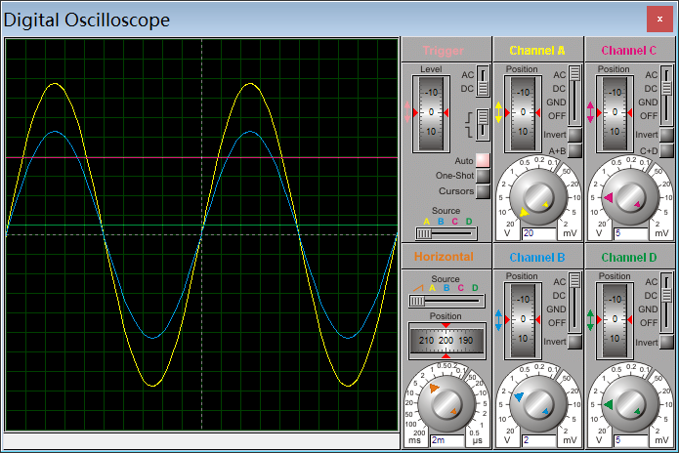
其中 R下 为 ADJ 端到地之间的等效电阻，即 R2 与电位器参与调节的阻值之和。通过调节电位器，可以使输出电压在约 1.5V~15V 范围内连续变化。C4 为输入端旁路电容，用于抑制输入端高频干扰；C5、C6 为输出端滤波/去耦电容，用于提高输出稳定性并减小纹波。
图2. 10、2.11、2.12 连续可调直流稳压在滑动变阻器在中间、最左端、最右端波形
- 其他说明
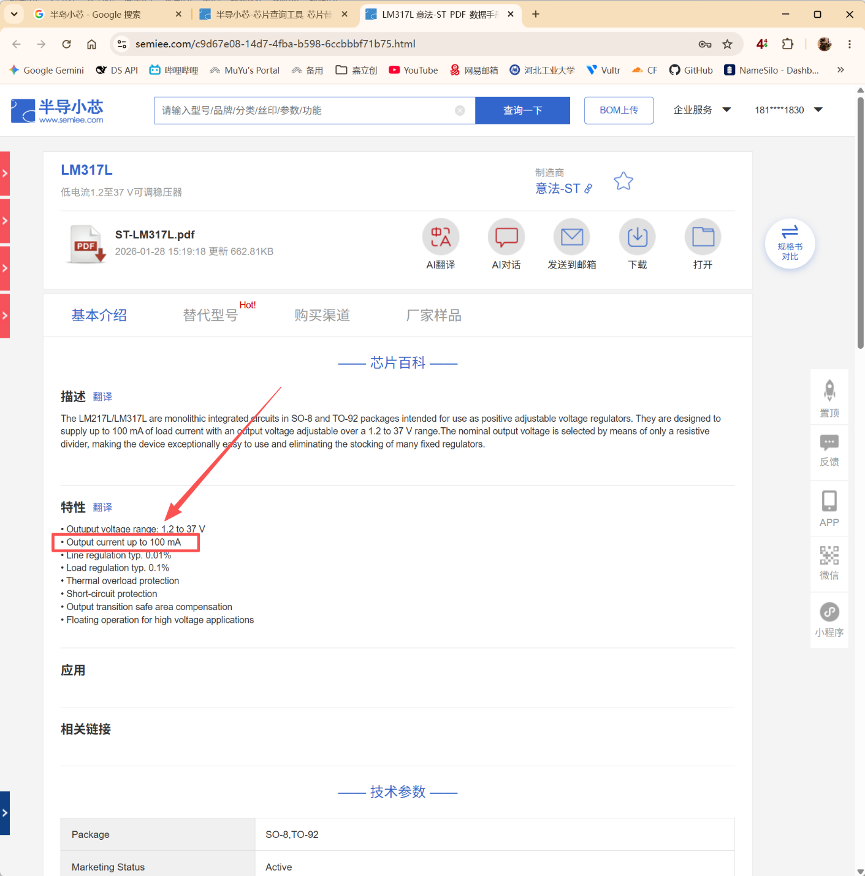
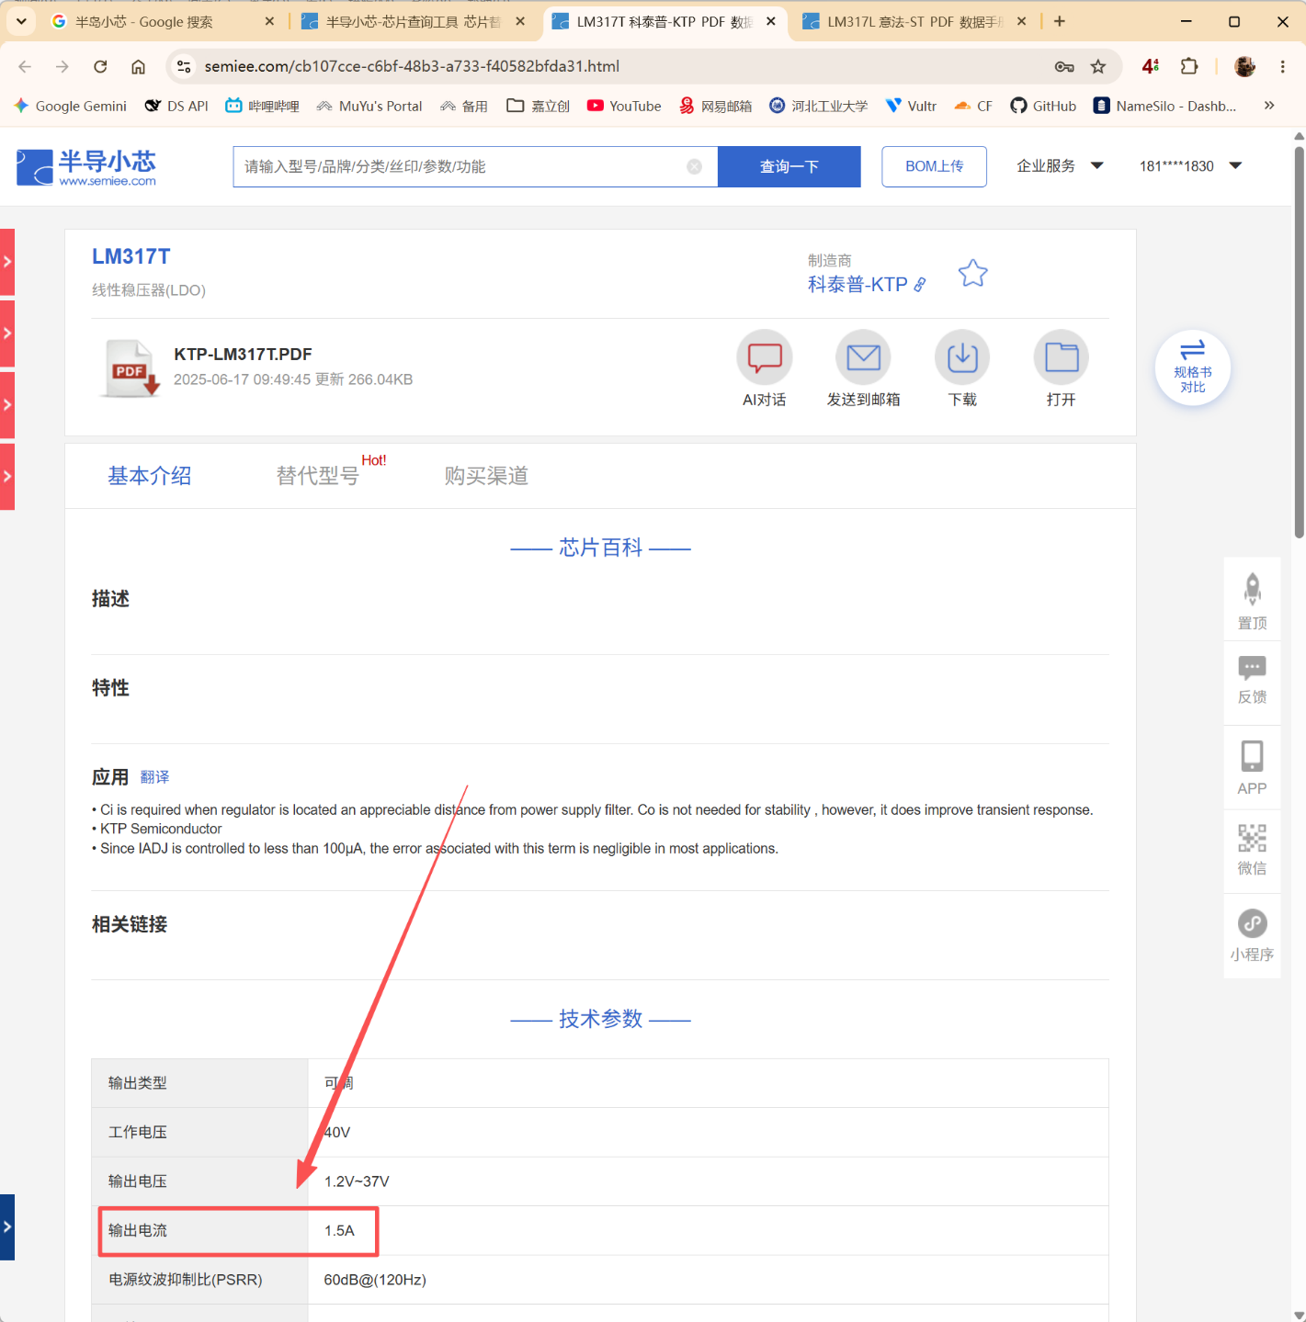
通过查询数据发现LM317L的最大电流为100mA，无法满足要求的200~300mA，所以采用了LM317T作为替代，该款稳压器最大电流为1.5A，可以满足要求。

2.2 模拟电路设计与仿真

2.2.1 设计要求
要求利用集成运算放大器芯片（OP07、LM358、LF347等），仿真软件自带信号源、信号发生器、示波器、其他电子元件等，利用完成如下要求电路设计及仿真：
- 反相、同相比例运算电路设计与仿真验证；
- 反相、同相加法运算电路设计与仿真验证；
- 减法运算电路设计与仿真验证；
- 上述电路放大倍数自定（根据输入信号幅值及输出波形不失真为依据）、要求记录输入与输出参数（幅值、频率、波形、放大倍数等），可尝试对多种信号进行运算处理。例如：直流信号、正弦信号、三角波、锯齿波、方波等信号，观察仿真结果的异同点；对直流信号放大，要使用直流电压表直接显示输入输出信号的电压值。
- 各小组电路设计使用芯片及电源电压见下表：
项 目 | 第1组 | 第2组 | 第3组 | 第4组 | 第5组 | 第6组
使用芯片 | OP07 | LM358 | LF347 | OP07 | LM358 | LF347
电源电压 | ±9V | ±12V | ±15V | ±9V | ±12V | ±15V

2.2.2 完成情况

2.2.2.1 反相比例运算电路设计与仿真
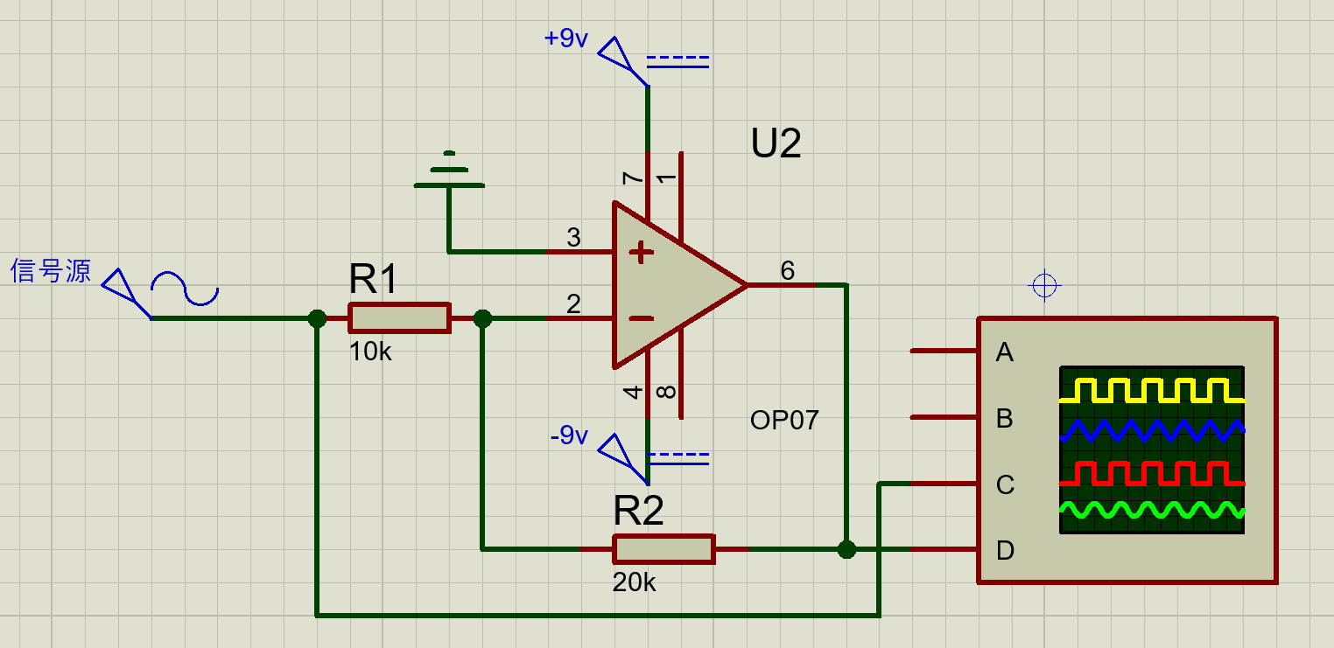
（1）设计电路与仿真结果
图2. 13 反相比例运算电路
- 电路工作原理分析及关键监测点波形和相关监测值说明
1）电路工作原理分析
该电路为 OP07 构成的反相比例运算电路，运算放大器采用 ±9V 双电源供电。输入信号通过输入电阻 R1 接入 OP07 的反相输入端，OP07 的同相输入端接地，输出端通过反馈电阻 R2 接回反相输入端，形成负反馈电路。
在理想运算放大器条件下，由于负反馈作用，反相输入端电位近似等于同相输入端电位。因为同相端接地，所以反相端近似为“虚地”。输入信号经 R1 产生输入电流，该电流基本不流入运放输入端，而是通过反馈电阻 R2 流向输出端，因此输出电压与输入电压成比例关系，且极性相反。
该电路的电压放大倍数为Au = -R2 / R1，电路中R1 = 10kΩ，R2 = 20kΩ因此理论放大倍数Au = -20kΩ / 10kΩ = -2
所以输出电压应为输入电压的 2 倍，并且相位相差 180°。仿真中输入端接入信号源，输出端接示波器观察波形，结果显示输出波形与输入波形反相，且幅值约为输入信号的 2 倍，符合反相比例运算电路的理论关系。
2）关键监测点波形及电压值
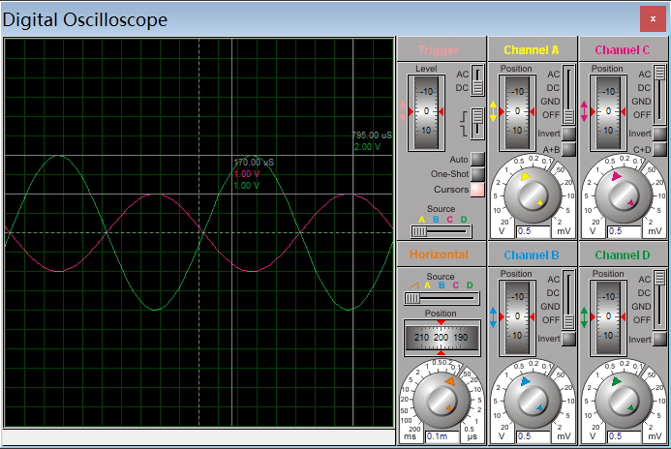
本电路主要监测输入信号和输出信号两个关键点。示波器用于同时观察输入端和输出端波形。
图2. 14 反相比例运算电路输入输出波形
（3）其他说明
仿真中 OP07 的 7 脚接 +9V，4 脚接 -9V，1 脚和 8 脚为调零端，本实验中未使用，悬空。

2.2.2.2 同相比例运算电路设计与仿真
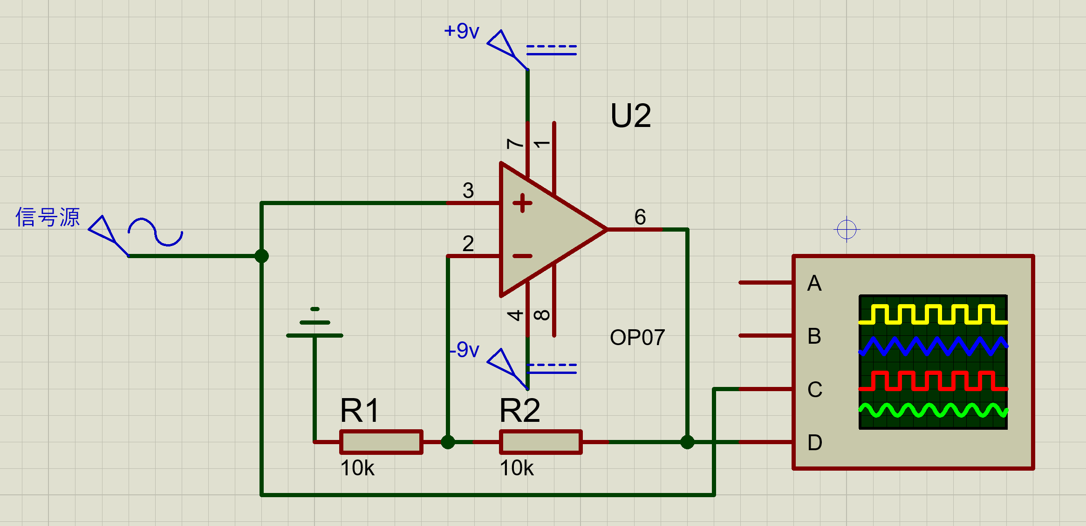
（1）设计电路与仿真结果
图2. 11 同相比例运算电路
（2）电路工作原理分析及关键监测点波形和相关监测值说明
1）电路工作原理分析
该电路为 OP07 构成的同相比例运算电路，运算放大器采用 ±9V 双电源供电。输入信号直接加到 OP07 的同相输入端，反相输入端通过 R1 接地，同时通过反馈电阻 R2 与输出端相连，形成电压串联负反馈。
由于运算放大器工作在负反馈状态下，反相输入端电压近似等于同相输入端电压。输入信号加在同相端，因此输出信号与输入信号相位相同。反馈网络由 R1 和 R2 组成，其闭环电压放大倍数为Au = 1 + R2 / R1，电路中R1 = 10kΩR2 = 10kΩ，因此理论放大倍数Au = 1 + 10kΩ / 10kΩ = 2。
所以输出电压应为输入电压的 2 倍，并且与输入信号同相。仿真中输入信号由信号源提供，输出端接示波器观察波形。仿真结果显示，输出波形与输入波形相位相同，幅值约为输入信号的 2 倍，符合同相比例运算电路的理论关系。
2）关键监测点波形及电压值
本电路主要监测输入信号和输出信号两个关键点。示波器用于同时观察输入端和输出端波形。

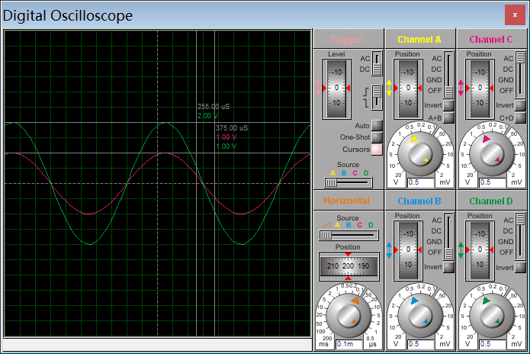
图2. 14 反相比例运算电路输入输出波形
（3）其他说明
仿真中 OP07 的 7 脚接 +9V，4 脚接 -9V，1 脚和 8 脚为调零端，本实验中未使用，悬空。

2.2.2.3 反相相加法运算电路设计与仿真
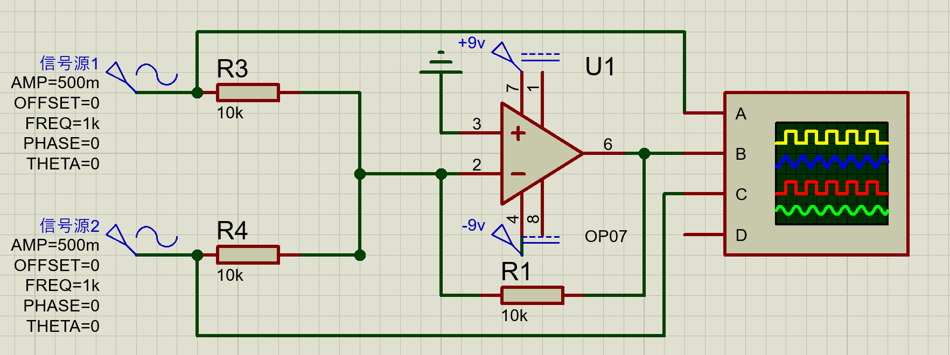
（1）设计电路与仿真结果
图2. 14 反相相加法运算电路
（2）电路工作原理分析及关键监测点波形和相关监测值说明
1）电路工作原理分析
该电路为 OP07 构成的反相相加法运算电路，运算放大器采用 ±9V 双电源供电。两个输入信号分别通过输入电阻 R3、R4 接入 OP07 的反相输入端，同相输入端接地，输出端通过反馈电阻 R1 接回反相输入端，构成负反馈电路。
在负反馈作用下，OP07 的反相输入端电位近似等于同相输入端电位。由于同相端接地，因此反相端近似为“虚地”。两个输入信号分别通过 R3、R4 产生输入电流，这些电流在反相端节点汇合后流过反馈电阻 R1，并在输出端形成对应的输出电压。因此，该电路能够实现多个输入信号的加法运算，但输出结果带有反相。
反相相加电路的输出关系为Vout = -R1 × (V1/R3 + V2/R4),本电路中R1 = 10kΩ R3 = 10kΩ R4 = 10kΩ因此Vout = -(V1 + V2)。
仿真中两个输入信号源幅值均设置为 500mV、频率均为 1kHz，相位相同。因此理论上两个输入信号相加后幅值约为 1V，经过反相相加电路后，输出信号应为输入信号和的相反数，即输出幅值约为 1V，并且相位相对于输入信号反相 180°。仿真波形显示输出信号与输入信号相比相位相反，幅值约等于两个输入信号幅值之和，符合理论分析
2）关键监测点波形及电压值
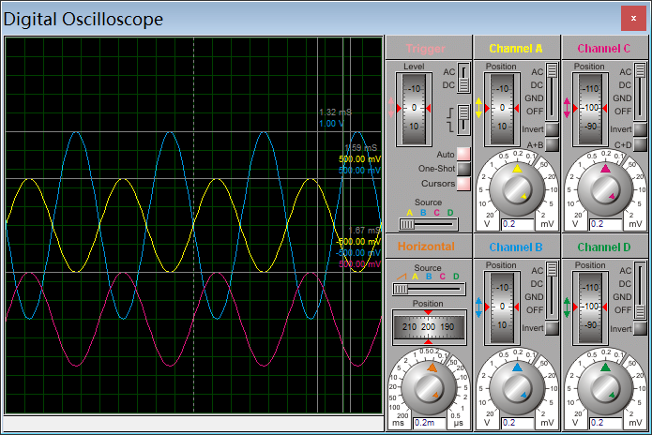
本电路主要监测两个输入信号和输出信号三个关键点。示波器用于同时观察 V1、V2 和 Vout 的波形关系
图2. 15 反相相加法运算电路输入输出波形
- 其他说明
本实验中两个输入信号幅值均较小，输出电压未超过 OP07 的 ±9V 供电范围，因此输出波形没有出现明显削顶失真。仿真中 OP07 的 7 脚接 +9V，4 脚接 -9V，1 脚和 8 脚为调零端，本实验中未使用，悬空。

2.2.2.4 同相加法运算电路设计与仿真
（1）设计电路与仿真结果

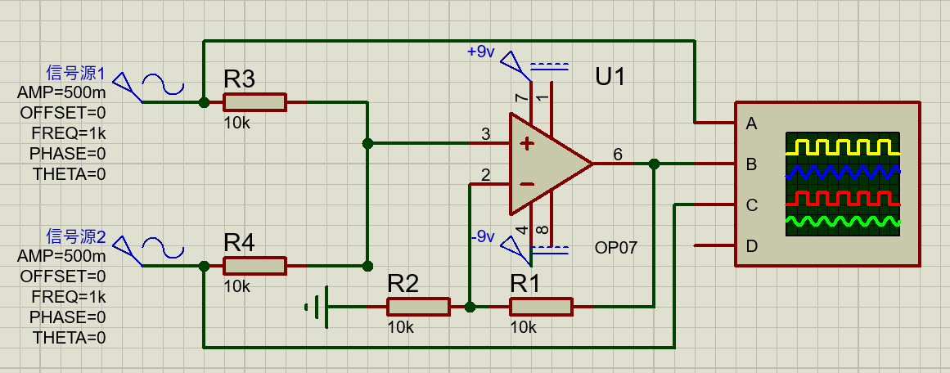
图2. 16 同相相加法运算电路
（2）电路工作原理分析及关键监测点波形和相关监测值说明
1）电路工作原理分析
该电路为 OP07 构成的同相加法运算电路，运算放大器采用 ±9V 双电源供电。两个输入信号分别通过 R3、R4 接入 OP07 的同相输入端，反相输入端通过 R2 接地，并通过反馈电阻 R1 与输出端相连，构成同相比例放大反馈网络。
由于 R3 和 R4 阻值相同，两个输入信号在同相端形成近似平均值。当两个输入信号源内阻较小且 R3=R4 时，同相端电压近似为V+ ≈ (V1 + V2) / 2，反相端的 R2 和反馈电阻 R1 组成同相放大电路，其电压放大倍数为Au = 1 + R1 / R2，电路中R1 = 10kΩ R2 = 10kΩ，因此Au = 2所以输出电压近似为Vout ≈ 2 × (V1 + V2) / 2 = V1 + V2。
因此该电路实现了两个输入信号的同相相加，输出信号与输入信号相位相同。
2）关键监测点波形及电压值
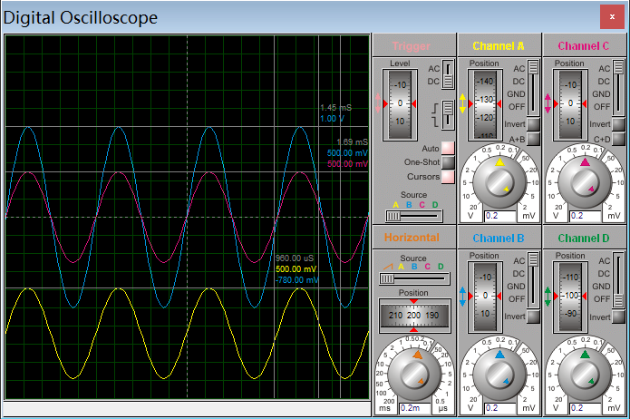
本电路主要监测两个输入信号和输出信号三个关键点。示波器用于同时观察 V1、V2 和 Vout 的波形关系
图2. 17 同相相加法运算电路输入输出波形
（3）其他说明
仿真中 OP07 的 7 脚接 +9V，4 脚接 -9V，1 脚和 8 脚为调零端，本实验中未使用，悬空。

2.2.2.5 减法运算电路设计与仿真
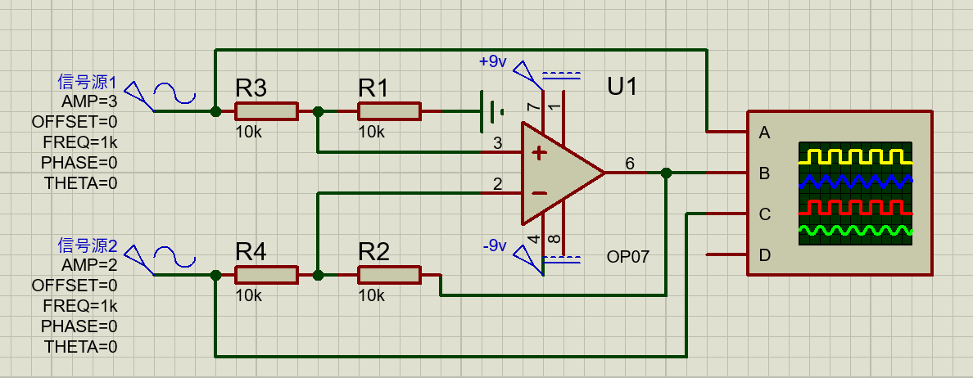
（1）设计电路与仿真结果
图2. 16 减法运算电路
（2）电路工作原理分析及关键监测点波形和相关监测值说明
1）电路工作原理分析
该电路为 OP07 构成的减法运算电路，也可称为差分放大电路。运算放大器采用 ±9V 双电源供电。两个输入信号分别接入运算放大器的同相端和反相端，通过电阻网络实现两个输入信号的相减运算。
电路中，信号源 1 经 R3、R1 接入 OP07 的同相输入端，信号源 2 经 R4 接入 OP07 的反相输入端，同时输出端通过反馈电阻 R2 接回反相输入端。各电阻取值均为 10kΩ，因此电阻比例满足差分运算电路的匹配条件。理想情况下，该电路输出电压与两个输入电压之差成正比。在本电路中，四个电阻阻值相等，R1 = R2 = R3 = R4 = 10kΩ因此减法运算关系可近似表示为Vout = V1 - V2，其中 V1 为接入同相端一侧的输入信号，V2 为接入反相端一侧的输入信号。由于信号源 1 幅值为 3V，信号源 2 幅值为 2V，且两者频率均为 1kHz、相位均为 0°，因此理论输出信号为Vout = 3V - 2V = 1V，输出波形仍为 1kHz 正弦波，且与两个输入信号同相。仿真结果显示输出波形幅值约为 1V，说明该电路实现了两个输入信号的减法运算功能。

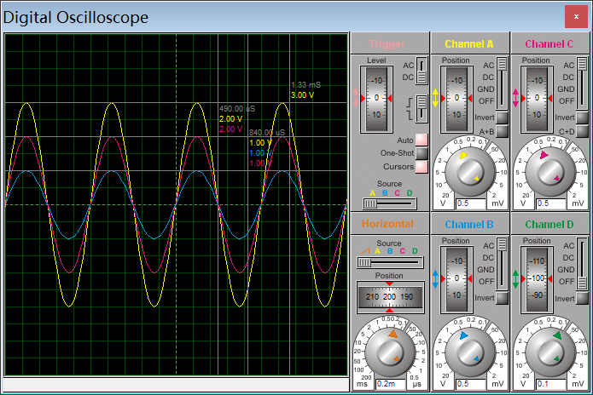
2）关键监测点波形及电压值
图2. 16 减法运算电路
本电路主要监测两个输入信号和输出信号三个关键点。示波器用于观察两个输入信号与输出信号之间的幅值关系
- 其他说明
仿真中 OP07 的 7 脚接 +9V，4 脚接 -9V，1 脚和 8 脚为调零端，本实验中未使用，悬空。

2.3 数字电路设计与仿真

2.3.1 三人表决电路设计与仿真

2.3.1.1 设计要求
每人有一按键，如果赞同，按键，表示“1”；如不赞同，不按键，表示“0”。表决结果用指示灯表示，多数赞同，灯亮为“1”，反之灯不亮为“0”。
（1）选用74LS系列门电路芯片（通过网络查询芯片型号）；
（2）用LED（LED-REN）指示表决状态；
（3）用交替性按钮（BUTTON）指示按键状态。

2.3.1.2 完成情况
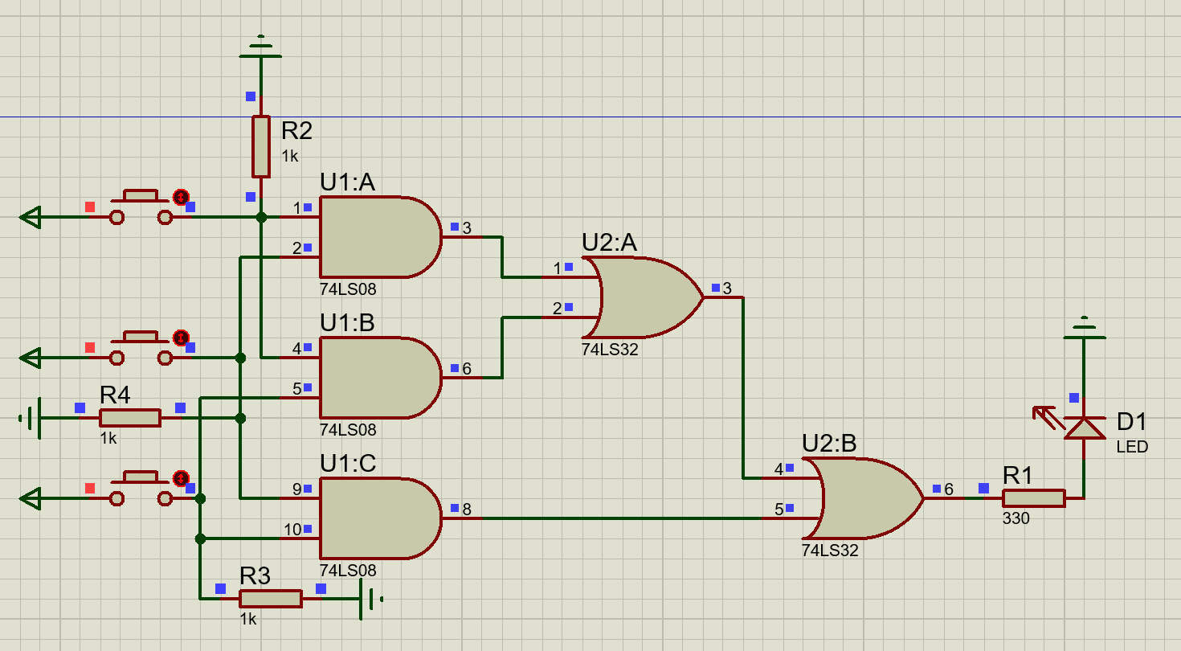
（1）设计电路与仿真结果
图2. 17 三人表决电路
（2）电路工作原理分析及关键监测点波形及相关监测值说明
1）电路工作原理分析
该电路为三人表决逻辑电路，采用 74LS08 与门芯片和 74LS32 或门芯片实现。三个按钮分别代表三名表决人员，设三个输入信号分别为 A、B、C。当某人赞同时，对应按钮按下，输入为高电平 1；未按下时，由下拉电阻将输入端稳定为低电平 0。
为了避免按钮松开时输入端悬空，本电路在每路输入端均接入 1kΩ 下拉电阻。按钮未按下时，输入端经下拉电阻接地，输入为 0；按钮按下时，输入端接入高电平，输入为 1。这样可以保证 A、B、C 三个输入信号都有明确的逻辑状态。
三人表决的要求是：当三人中有两人或两人以上赞同时，表决通过，LED 点亮；否则 LED 熄灭。其逻辑表达式为Y = AB + AC + BC，其中，AB 表示 A、B 两人同时赞同，AC 表示 A、C 两人同时赞同，BC 表示 B、C 两人同时赞同。只要这三个条件中任意一个成立，就说明至少有两人赞同，输出 Y 为 1。
电路中，74LS08 内部的三个二输入与门分别完成 AB、AC、BC 三个逻辑项的运算；74LS32 内部的两个二输入或门用于将三个与门输出结果进行或运算，最终得到输出信号 Y。Y 端通过 330Ω 限流电阻驱动 LED。当 Y=1 时，LED 点亮；当 Y=0 时，LED 熄灭。
2）关键监测点波形及电压值
本电路属于组合逻辑电路，主要监测 A、B、C 三个输入状态以及输出 Y 的逻辑电平。由于输入为按钮控制的高、低电平信号，因此关键监测值主要为逻辑 0 和逻辑 1。
A B C | Y | LED
0 0 0 | 0 | 灭
0 0 1 | 0 | 灭
0 1 0 | 0 | 灭
0 1 1 | 0 | 灭
1 0 0 | 1 | 亮
1 0 1 | 1 | 亮
1 1 0 | 1 | 亮
1 1 1 | 1 | 亮
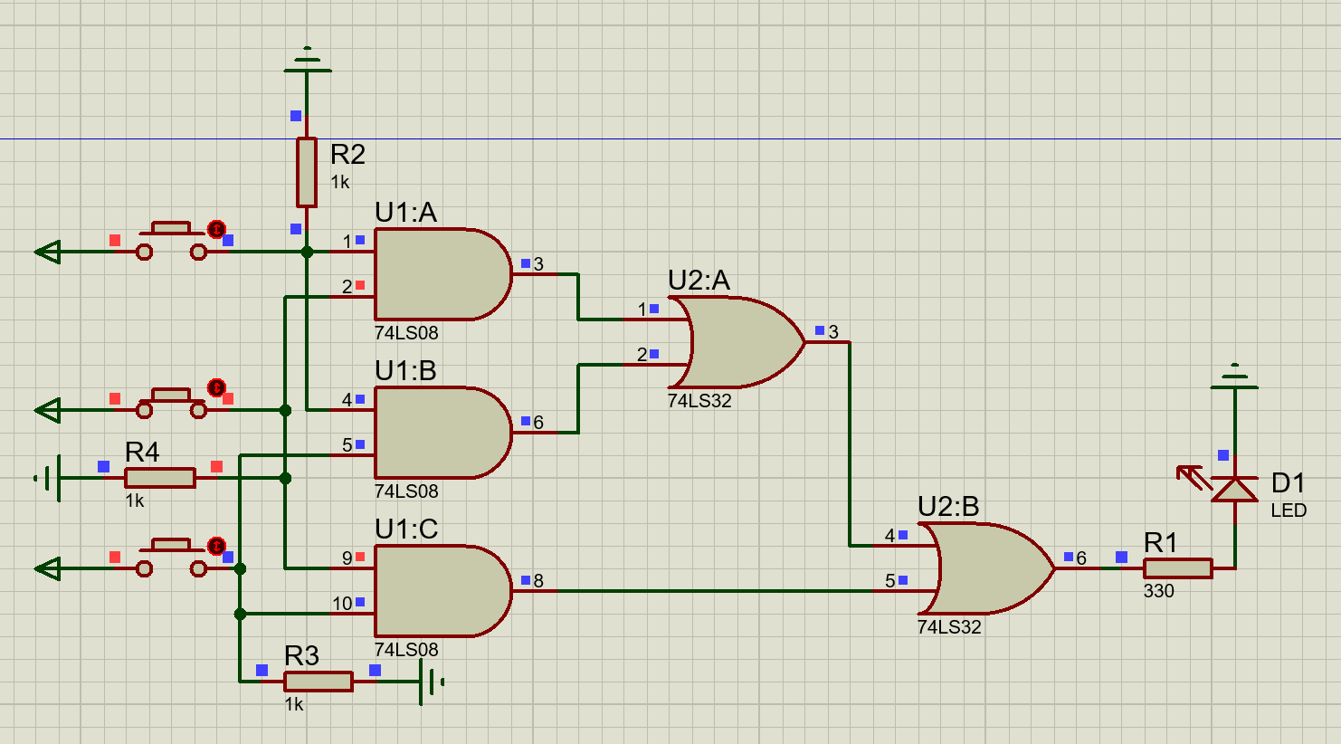
下面是几张示例截图：
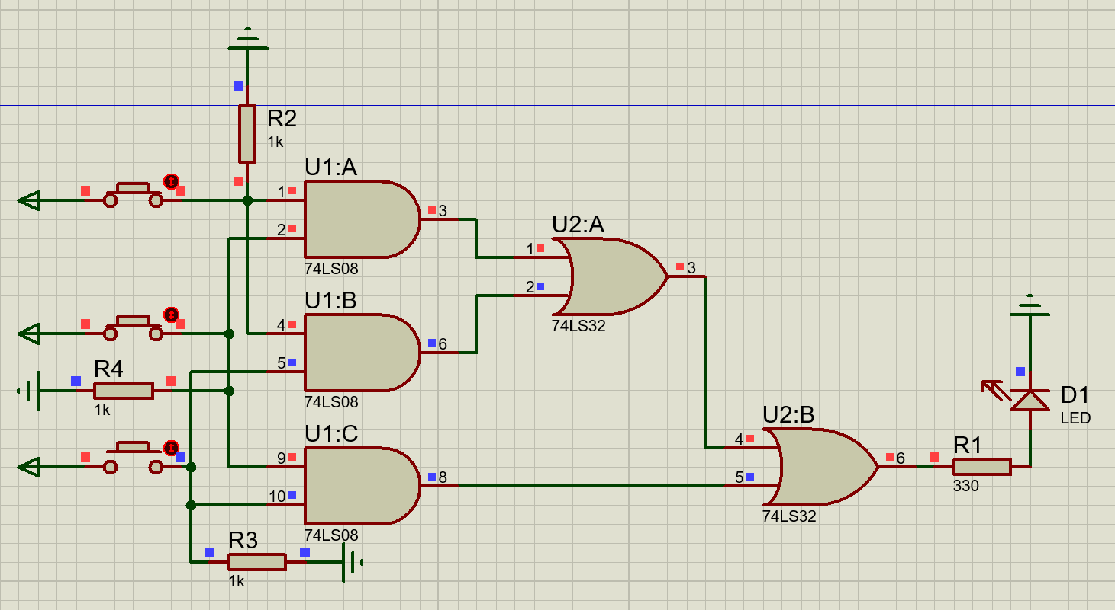

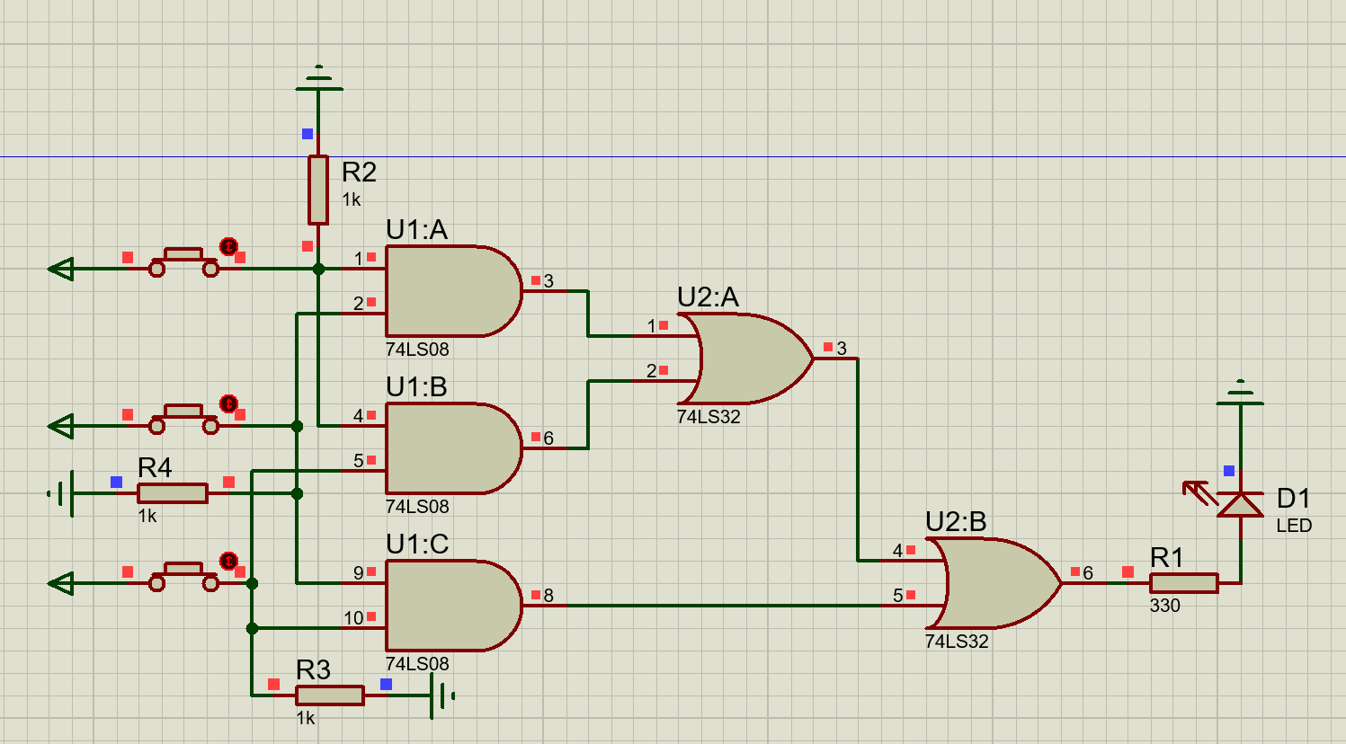
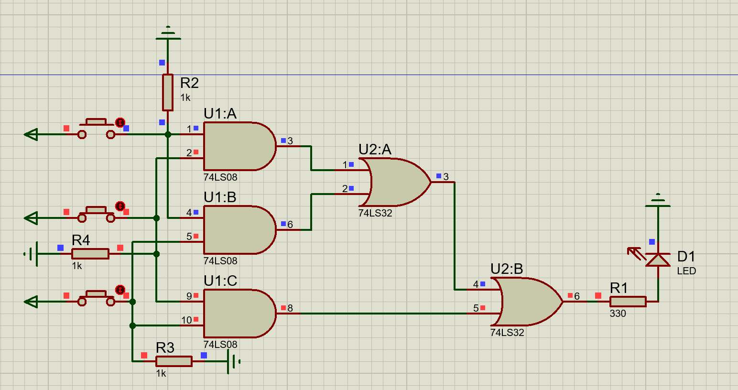
图2. 18、2.19、2.20、2.21 ABC分别为110、010、011、111
（3）其他说明
本实验中每路输入均增加了 1kΩ 下拉电阻，用于保证按钮未按下时输入端为稳定低电平，避免数字芯片输入悬空导致误动作。

2.3.2 七段译码电路显示电路设计与仿真

2.3.2.1 设计要求
要求以二进制输入0~9是其中某一个数字后，可以在7段数码管上以十进制显示该数字。
（1）7段共阳数码管仿真模型：7SEG-COM-ANC；
（2）译码器芯片：74LS247；
（3）拨位开关：DISPSW_4；
（4）供电电源：+9V；
（5）在报告中以截图形式记录不少于5位数字显示状态，并对电路原理进行分析。

2.3.2.2 完成情况
（1）设计电路与仿真结果

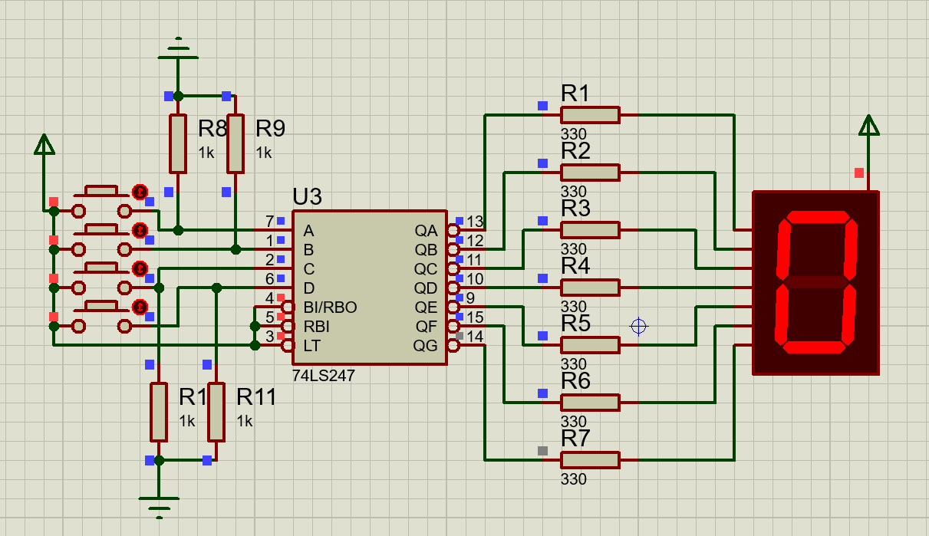
图2. 22 七段译码电路显示电路
（2）电路工作原理分析及关键监测点波形及相关监测值说明
1）电路工作原理分析
该电路为七段译码显示电路，主要由四位输入按键、下拉电阻、74LS247 七段译码器、限流电阻以及共阳极七段数码管组成。四个按键分别作为 BCD 码输入端 A、B、C、D，用于输入 0~9 的二进制编码。每一路按键后均接有 1kΩ 下拉电阻，用于保证按键未按下时输入端为稳定低电平，避免输入端悬空导致显示错误。
74LS247 是 BCD 码到七段码的译码驱动芯片，适用于共阳极七段数码管。其输入端 A、B、C、D 接收四位 BCD 码，输出端QA QG分别对应数码管的ag七个显示段。74LS247 的输出为低电平有效，即当某一段需要点亮时，对应输出端输出低电平，使共阳极数码管该段导通发光。
电路中数码管采用共阳极接法，其公共端接高电平，各段通过 330Ω 限流电阻接到 74LS247 的输出端。限流电阻用于限制 LED 段电流，保护数码管和译码器输出端。通过改变 A、B、C、D 四位输入状态，可以使 74LS247 输出不同的七段码，从而在数码管上显示 0~9 中的数字。
74LS247 的 LT、RBI、BI/RBO 等控制端在正常显示时应置为高电平，以避免灯测试、消隐等功能影响正常显示。仿真中通过按键改变 BCD 输入编码，数码管能够显示对应的十进制数字，说明译码显示电路工作正常
2）关键监测点波形及电压值
该电路属于数字逻辑显示电路，主要监测输入端 A、B、C、D 的逻辑状态、74LS247 输出端 QA~QG 的电平状态以及数码管显示结果。输入和输出均为高低电平信号，因此主要观察逻辑 0、逻辑 1 和显示状态。
D C B A | 数码管显示的十进制数字
0000 | 0
0001 | 1
0010 | 2
0011 | 3
0100 | 4
0101 | 5
0110 | 6
0111 | 7
1000 | 8
1001 | 9
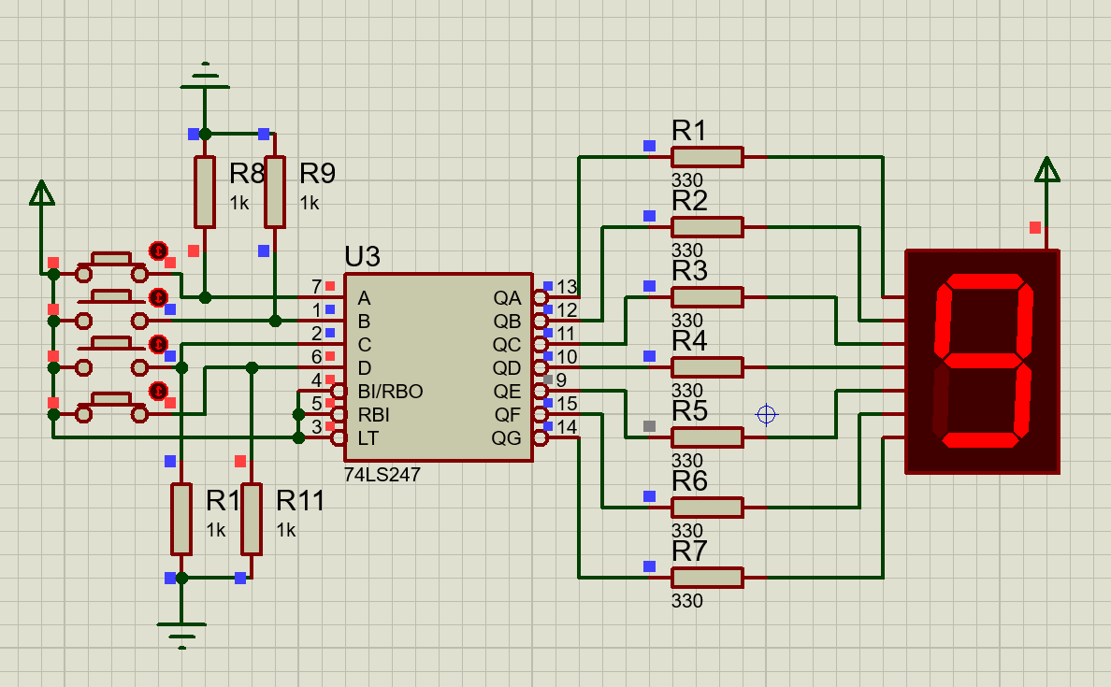
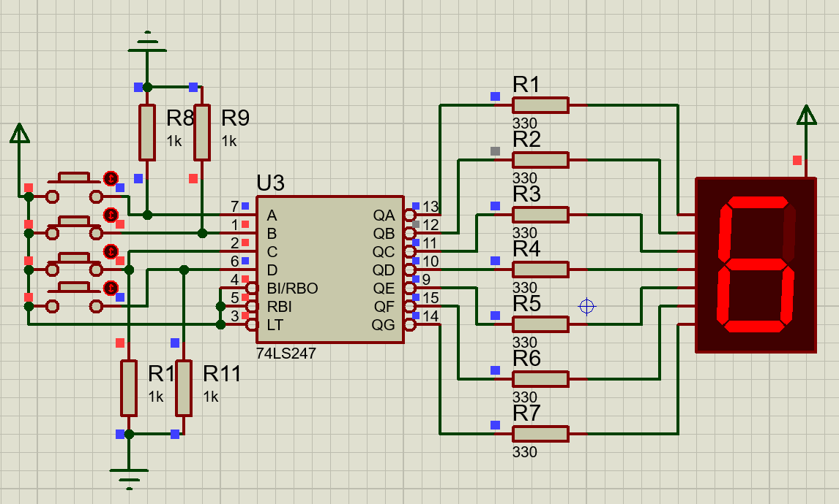
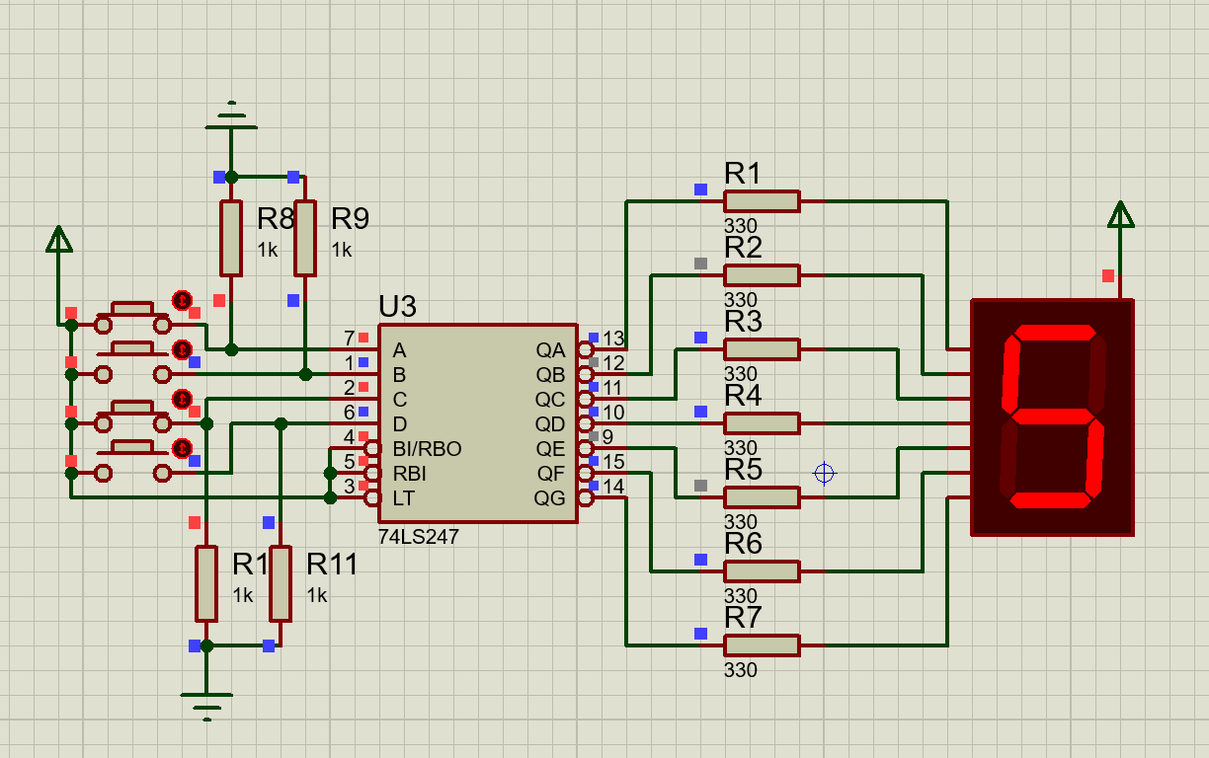
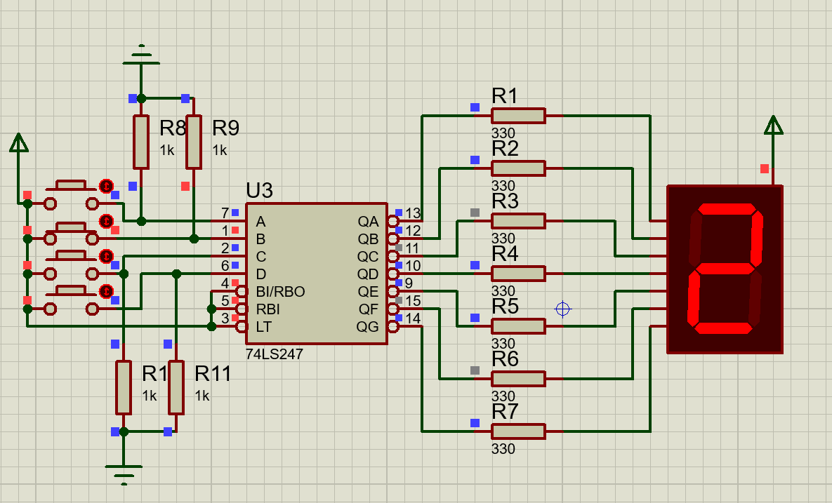
下面是几张示例截图：
图2. 23、2.24、2.25、2.26 DCBA分别为0010、0101、0110、1001

（3）其他说明
本实验中每路输入均增加了 1kΩ 下拉电阻，用于保证按钮未按下时输入端为稳定低电平，避免数字芯片输入悬空导致误动作。

三、综合电路设计与仿真

3.1 函数信号发生器电路设计与仿真

3.1.1 设计要求
设计一款函数信号发生器电路，该电路能自动生成频率在一定范围内连续可调的正弦波、三角波及方波电压信号，要求如下：
（1）优先选用前序设计中用的芯片，也可以选用其他仿真软件中能查到的芯片；
（2）要求用示波器显示三种波形；
（3）以截图方式在报告中记录三种不同频率下的三种波形，并对电路进行分析说明。

3.1.2 完成情况

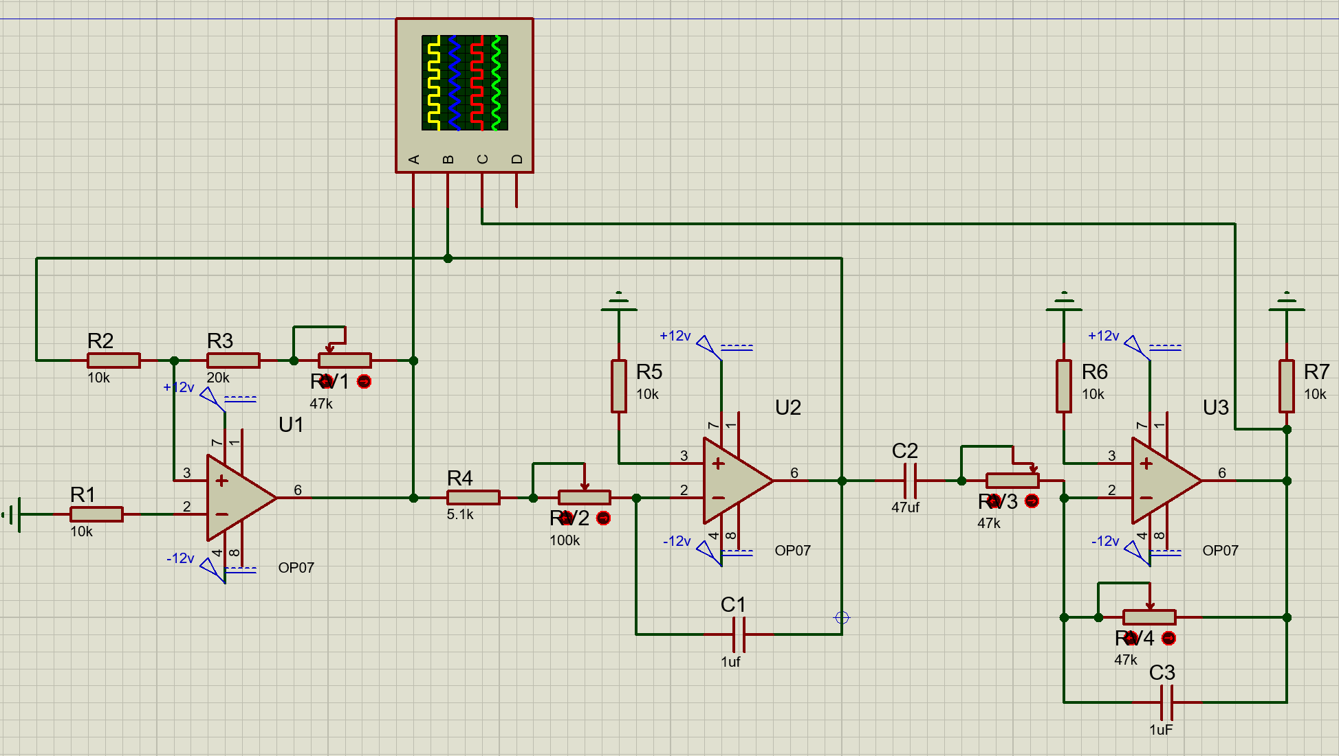
3.1.2.1 设计电路与仿真结果
图3.1 函数信号发生器电路

3.1.2.2电路工作原理分析及关键监测点波形及相关监测值说明
1）电路工作原理分析
本函数信号发生器采用 OP07 运算放大器构成，电源为 ±12V。电路主要由 U1 振荡比较级、U2 积分级和 U3 后级整形输出级组成。
U1 构成比较振荡电路。U1 的反相端经 R1 接地，作为比较参考端；同相端由 R2、R3 和 RV1 构成反馈网络。U2 输出的三角波信号通过 R2 反馈到 U1 同相端，U1 自身输出又通过 R3、RV1 回送到同相端，形成正反馈。当 U2 输出电压上升或下降到 U1 的翻转阈值时，U1 输出状态发生翻转，因此 U1 输出端得到周期性的方波信号。调节 RV1 可以改变反馈比例，从而影响翻转阈值和振荡状态。
U2 构成反相积分电路。U1 输出的方波经 R4 和 RV2 加到 U2 的反相输入端，C1 从 U2 输出端反馈到反相输入端，U2 的同相端经 R5 接地作为参考点。当 U1 输出为高电平时，C1 按一定方向充放电，U2 输出电压线性变化；当 U1 输出翻转为低电平时，C1 的充放电方向相反，输出电压反向线性变化。因此 U2 输出端可得到三角波。调节 RV2 可以改变积分电阻，进而改变三角波斜率和振荡频率。
U3 为后级输出处理电路。U2 输出信号经 C2 耦合后送入 U3 的反相输入端，RV3 作为输入调节电阻，RV4 与 C3 构成反馈整形网络，R7 为输出负载电阻。该级可以对前级信号进行幅度调节、放大和滤波，使最终输出波形更加平滑。调节 RV3、RV4 可改变输出幅度和整形效果。
因此，该电路的基本工作过程为：U1 输出方波，U2 对方波进行积分得到三角波，U3 对三角波进一步耦合、放大和滤波整形，最终形成函数信号输出。
2）关键监测点波形及电压值
示波器 A 通道接在 U1 输出端，即方波输出监测点。该点输出为方波信号，幅值受 OP07 输出摆幅限制。由于电路采用 ±12V 供电，实际输出一般不能完全达到 ±12V，仿真中通常约为 ±8V 到 ±10V。该点用于判断振荡器是否已经正常起振。
示波器 B 通道接在 U2 输出端，即积分输出监测点。该点应为三角波或近似线性斜坡波。其波形由 U1 输出方波经 R4、RV2、C1 积分产生，波形上升和下降斜率与积分电阻和反馈电容有关。调节 RV2 时，三角波的频率、斜率和幅度会发生变化。
示波器 C 通道接在 U3 输出端，即最终输出监测点。该点为经过 C2 耦合、U3 放大和 C3 反馈滤波后的输出信号。与 U2 输出相比，该点波形经过后级处理，幅度可调，波形更平滑，可作为函数信号发生器的最终输出端。
图中箭头所指处只是导线交叉，未加连接点，因此不属于短路。仿真判断时主要观察 A、B、C 三个监测点：A 通道为方波，B 通道为三角波，C 通道为后级整形输出波形，说明电路实现了函数信号发生器的基本功能。

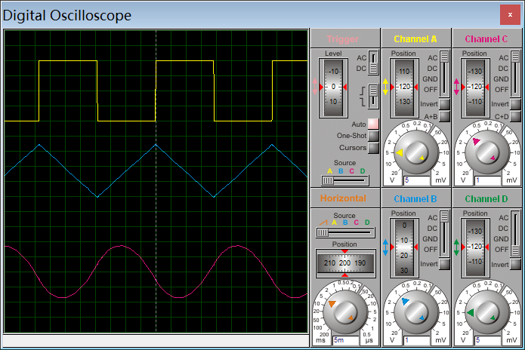
图3.2 函数信号发生器电路各关键监测点波形

3.1.2.3 其他说明
该电路中 RV1 主要影响 U1 的翻转阈值，RV2 主要影响 U2 的积分速度，RV3 和 RV4 主要影响后级输出幅度和整形效果。OP07 适合低频函数信号仿真，若频率过高，方波边沿和整形波形可能会受到运放转换速率限制。

3.2 流水灯电路设计与仿真

3.2.1 设计要求
要求使用555和4017芯片及电阻、电容、电位器、LED等元件完成“流水灯”电路设计，该电路可通过调整电位器阻值，改变流水灯循环点亮时间。
在报告中以截图形式记录流水灯循环动作状态，并对电路原理进行分析。

3.2.2 完成情况

3.2.2.1 设计电路与仿真结果

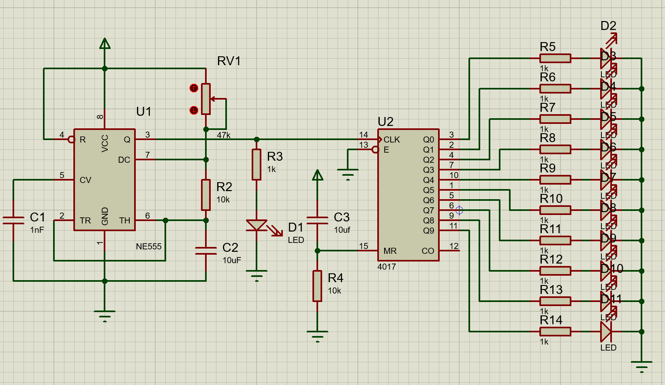
图3.3 流水灯电路

3.2.2.2电路工作原理分析及关键监测点波形及相关监测值说明
该流水灯电路主要由 NE555 定时器、CD4017 十进制计数/脉冲分配器、LED 显示电路及复位电路组成。NE555 工作在多谐振荡状态，负责产生连续的时钟脉冲；CD4017 对时钟脉冲进行计数，并依次使 Q0～Q9 输出高电平，从而驱动对应 LED 依次点亮，形成流水灯效果。
左侧 U1 为 NE555 定时器。R2、RV1、C2 构成充放电定时网络，2 脚和 6 脚相连，使 555 处于自激振荡状态。电容 C2 在电阻网络作用下不断充电和放电，当电容电压达到 555 内部比较器的上、下阈值时，输出端 3 脚状态翻转，产生周期性方波。调节 RV1 可以改变 C2 的充放电时间，因此可以调节流水灯变化速度。C1 接在 5 脚控制端，用于提高定时器工作稳定性。
NE555 的 3 脚输出脉冲一路通过 R3 驱动 D1，用于直观显示时钟脉冲状态；另一路送入 U2 的 CLK 端，作为 CD4017 的计数时钟。每来一个有效时钟脉冲，CD4017 的高电平输出就从当前输出端移动到下一个输出端。
U2 为 CD4017 十进制计数器。其 CLK 端接收 555 输出的时钟脉冲，E 端接地，使计数器允许计数。MR 端通过 R4、C3 构成上电复位电路：上电瞬间 C3 使 MR 端获得复位信号，使计数器从 Q0 开始工作；随后 MR 端恢复为低电平，计数器进入正常计数状态。Q0～Q9 分别经 R5～R14 限流后连接 LED。由于 CD4017 任意时刻只有一个输出端为高电平，所以对应的一个 LED 点亮，随着时钟脉冲不断输入，LED 按 Q0、Q1、Q2……Q9 的顺序依次点亮，形成流水灯显示

3.2.2.2 其他说明
本电路中 RV1 是调速电位器，调大或调小 RV1 会改变 555 输出方波频率，从而改变流水灯移动速度。D1 为时钟指示灯，用于观察 555 是否正常振荡；右侧 D2～D11 为流水显示灯，用于显示 CD4017 的顺序输出状态。上电复位电路可以保证 CD4017 从初始状态开始计数，使流水灯显示更稳定。

四、自主创新设计项目

4.1 应用场景及设计要求

4.1.1 应用场景
该呼吸灯电路可用于设备待机指示、充电状态提示、电源工作状态显示、装饰照明及低功耗提醒装置等场合。与普通闪烁灯相比，呼吸灯亮度变化更加柔和，视觉效果更好；同时该电路结构简单、成本较低，适合小型电子产品和教学实验使用。

4.1.2 设计要求
电路能够产生稳定的周期性控制信号。LED亮度通过RC电路实现连续渐变变化， LED驱动级能够提供足够电流（≥5 mA）保证可见亮度。

4.2 完成情况

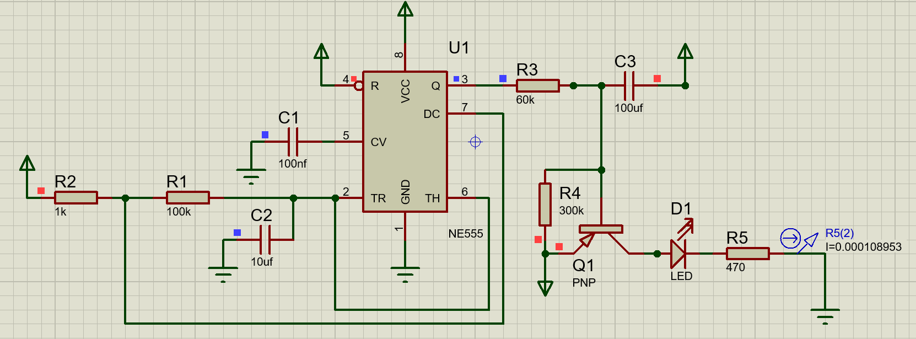
4.2.1 设计电路与仿真结果
图4.1 函数信号发生器电路

4.2.2电路工作原理分析及关键监测点波形及相关监测值说明
1）电路工作原理分析
本自主创新设计电路为 NE555 与 PNP 三极管组成的呼吸灯电路。U1 采用 NE555 定时器，工作在多谐振荡状态。R2、R1 和 C2 构成定时网络，其中 2 脚和 6 脚相连，C2 不断充电和放电。当 C2 电压上升到约 2/3VCC 时，NE555 内部比较器翻转，7 脚放电端导通，C2 开始放电；当 C2 电压下降到约 1/3VCC 时，NE555 再次翻转，输出端 3 脚状态改变。这样 U1 的 3 脚输出周期性方波信号。
U1 输出端的方波经 R3 送到后级控制网络。R3、R4 和 C3 构成缓慢充放电网络，使原本突变的方波变成缓慢变化的电压信号。该电压加到 PNP 三极管 Q1 的控制端后，Q1 的导通程度不再是突然变化，而是随电容充放电逐渐变化。
Q1 为 LED 提供驱动电流。当 PNP 三极管逐渐导通时，流过 LED 和限流电阻 R5 的电流逐渐增大，LED 亮度逐渐增强；当 Q1 逐渐截止时，LED 电流逐渐减小，亮度逐渐变暗。由于 C3 的充放电过程较慢，因此 LED 呈现出“渐亮、渐暗”的呼吸灯效果。
C1 接在 NE555 的 5 脚控制端，用于滤除控制端干扰，提高定时器工作稳定性。R5 为 LED 限流电阻，用于限制 LED 最大电流，防止 LED 和三极管过流。
2）关键监测点波形及电压值
第一个关键监测点为 NE555 的 2、6 脚连接点，也就是 C2 两端电压。该点波形为周期性充放电曲线，电压大约在 1/3VCC 和 2/3VCC 之间变化。该波形决定 NE555 输出方波的翻转时刻。
第二个关键监测点为 NE555 的 3 脚输出端。该点输出低频方波，高电平约接近 VCC，低电平约接近 0V。按R2=1kΩ、R1=100kΩ、C2=10uF 估算，振荡频率约为：
f ≈ 1.44 / [(R2 + 2R1) C2]
≈ 1.44 / [(1k + 2×100k) × 10uF]
≈ 0.72Hz
对应周期约为 1.4s，因此 LED 呼吸变化速度较慢，适合肉眼观察。
第三个关键监测点为 R3、R4、C3 连接处，即 Q1 的控制电压点。该点不是方波，而是经过 C3 平滑后的缓慢变化电压。C3 越大，电压变化越慢，呼吸效果越柔和；R3、R4 越大，充放电速度也越慢。
第四个关键监测点为 LED 支路电流，即 R5 中的电流。实际工作时该电流会随控制电压周期性增大和减小，表现为 LED 由暗变亮、再由亮变暗。

五、实践总结
通过本次电子电路设计与仿真实践，我完成了直流稳压电源、模拟运算电路、数字逻辑电路以及综合创新电路等多个项目的设计与仿真。整个过程从元件选择、参数设置、原理图连接到仿真结果观察，较完整地训练了电子电路设计的基本流程，也加深了我对常用电子元件和典型电路工作原理的理解。
在直流稳压电源部分，我完成了固定正负电压稳压电源和连续可调稳压电源的设计。通过变压器降压、桥式整流、电容滤波和三端稳压器稳压等环节，我理解了交流电转换为稳定直流电的过程，也掌握了 7805、7905、LM317 等稳压器的基本接法和输出电压调节方法。
在模拟电路部分，我利用 OP07 运算放大器完成了反相比例、同相比例、反相加法、同相加法和减法运算电路。通过对输入输出波形的比较，我进一步理解了运算放大器在负反馈条件下的“虚短、虚断”特点，以及不同电阻比例对放大倍数和输出极性的影响。
在数字电路部分，我完成了三人表决电路、七段译码显示电路和流水灯电路。通过 74LS08、74LS32、74LS247、CD4017、NE555 等器件的使用，我熟悉了组合逻辑、译码显示、计数分配和时序控制电路的基本设计方法。尤其是在流水灯电路中，NE555 产生时钟脉冲，CD4017 依次输出高电平，使 LED 顺序点亮，直观体现了数字时序电路的工作过程。
在自主创新设计部分，我设计了基于 NE555 和 PNP 三极管的呼吸灯电路。该电路利用 RC 充放电形成缓慢变化的控制电压，通过三极管调节 LED 电流，实现 LED 渐亮渐暗的效果。该设计使我认识到，简单的模拟电路也可以实现较好的动态显示效果，具有设备状态指示、装饰照明和教学演示等应用价值。
本次实践中也遇到了一些问题，例如变压器参数设置不当、稳压器引脚连接错误、运放输入端接法不合理、数字电路输入端悬空等。通过逐步检查电路节点、观察关键波形和调整元件参数，这些问题最终得到解决。由此我体会到，电路仿真不仅要会画原理图，还要能根据电压、电流和波形判断电路是否真正工作正常。
总体来看，本次实践提高了我使用 Proteus 进行电路设计与仿真的能力，也增强了我分析电路、排查故障和整理实验结果的能力。通过多个典型电路的设计，我对模拟电路、数字电路和电源电路之间的联系有了更系统的认识，为今后进一步学习电子技术和进行实际电路制作打下了基础

致 谢
本次电子电路设计与仿真实践能够顺利完成，离不开指导教师在课程安排、设计思路和实验方法上的指导。在实践过程中，老师对电路原理分析、元件选择、参数设置和仿真结果判断等方面给予了帮助，使我能够逐步完成各部分电路的设计与调试。
同时，也感谢同学们在实践过程中给予的交流与帮助。通过相互讨论和对比仿真结果，我对电路连接、故障排查和报告整理有了更清晰的认识。

